臺北市中山區中山國民小學
校園災害防救計畫



中華民國113年8月25日

【本文】

本文共印製 4 份 | 持有人如下
指揮官： | 校 長：翁**
發言人： | 學務主任：黃*
防災業務負責人1： | 生教組長：陳**
防災業務負責人2： | 事務組長 ：黃**
防災避難箱： | 學務處

中華民國113年8月25日

修訂歷程
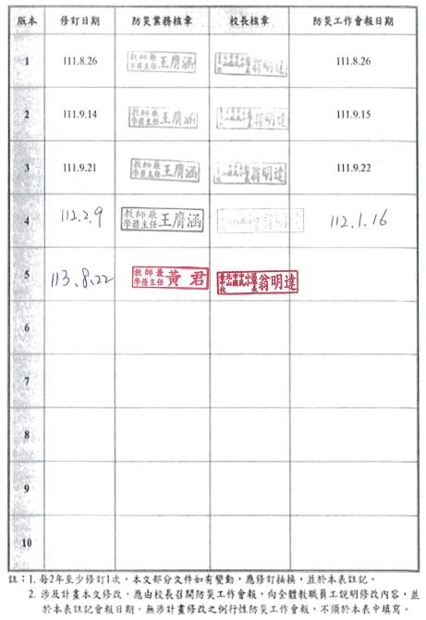

目錄
修訂歷程 1
目錄 I
圖目錄 II
表目錄 III
第1篇 前言 1-1
1.1 依據 1-1
1.2 目的 1-1
1.3 架構 1-1
第2篇 學校概況 2-1
2.1 校園基本資料 2-1
2.2 校園周邊環境及土地使用狀況 2-1
2.3 校園平面配置 2-1
2.4 校園建築物資料 2-4
2.5 校園潛在災害評估及分析 2-12
2.6 校園災害防救組織 2-18
第3篇 減災整備階段 3-1
3.1 編列校園災害防救經費 3-1
3.2 校園安全準備工作 3-1
3.2.1 校園環境安全自主調查、鑑定與改善 3-1
3.2.2 校園防災地圖 3-2
3.2.3 「災時約定通訊方式（通訊軟體、社群媒體或簡訊）」 3-4
3.3 應變器材及支援單位 3-4
3.3.1 災害應變器材整備 3-4
3.3.2 支援單位聯絡清冊 3-4
3.4 校園災害防救教育訓練 3-4
3.5 校園災害防救演練 3-4
第4篇 應變階段 4-1
4.1 校園災害應變流程 4-1
4.2 災害通報 4-7
第5篇 復原重建階段 5-1
5.1 受災師生心靈輔導 5-1
5.2 學校環境衛生及設施設備維護與修繕 5-3
5.3 學生復課計畫、補課計畫 5-3
5.4 供水與供電等緊急處理 5-4

圖目錄
圖1.1 校園災害防救計畫架構圖 1-1
圖2.1 校園周邊道路圖 2-3
圖2.2 校園平面配置圖 2-3
圖2.3 校園潛在災害評估及分析流程圖 2-12
圖2.4.1 地震災害潛勢圖 2-16
圖2.4.2 淹水災害潛勢圖 2-16
圖2.5 校園災害防救組織架構 2-19
圖3.1 減災整備工作架構圖 3-1
圖3.2 校園環境安全自主調查流程圖 3-2
圖3.3 校園防災地圖 3-3
圖4.1 校園災害應變流程圖 4-1
圖4.2 災害通報流程圖 4-7

表目錄
表2.1 學校基本資料表 2-2
表2.2 建築物現況資料表 2-5
表2.3 廚房現況資料表 2-8
表2.4 實驗室（含職業類科教室）現況資料表 2-10
表2.5 災害防救參考資訊 2-13
表2.6 近5年校園災害事件紀錄表 2-17
表2.7 平時減災整備工作分配表 2-20
表2.8.1 緊急應變小組分組表 2-21
表2.8.2 緊急應變任務分工表 2-23
表2.9 宿舍夜間人員緊急召回順序表 2-24
表2.10 宿舍夜間應變階段人員任務分工表 2-24
表3.1 災害應變器材檢核表 3-5
表3.2 支援單位聯絡清冊 3-8
表4.1 校園災害應變流程說明及原則 4-2
表4.2 災害通報重點紀錄 4-8
表5.1 心靈輔導資源表 5-2

前言

依據
- 《教育部主管各級學校及所屬機構災害防救要點》
- 《校園安全及災害事件通報作業要點》
- 《消防法》
- 《消防法施行細則》
- 《災害防救法》

目的
依據前項法令、要點及規範擬定「校園災害防救計畫」（以下簡稱本計畫）。本計畫從「災害管理」減災、整備、應變及復原重建等4階段，建構校園災害防救體系，釐清各階段所須辦理之工作內容（含所需表單）及專責人員/單位之聯繫方式，預期透過一致性的應變架構、專責化的災害管理、整合性的專業合作，妥善運用和靈活調度資源/支援，確保面臨不同災害時，各項緊急應變程序得以順利運作，提升全體教職員工生之防災知識、技能及態度，保障教職員工生之生命安全，減輕災害造成的衝擊和損失。

架構
本計畫分為「本文」及「附件」2部分［圖1.1］。
「本文」包含學校基本資訊與災害管理各階段之原則性工作內容，以簡要文字搭配表格與流程圖呈現，以利現場實際操作。平時有助教職員工進行減災整備相關事務，災時可快速提供應變所需資訊。
「附件」除了針對各類災害應變內容進行說明外，另提供本文中及應變中使用之空白表單，學校可直接複印填寫抽換，並彙整學校相關紀錄、掃描檔等重要文件。
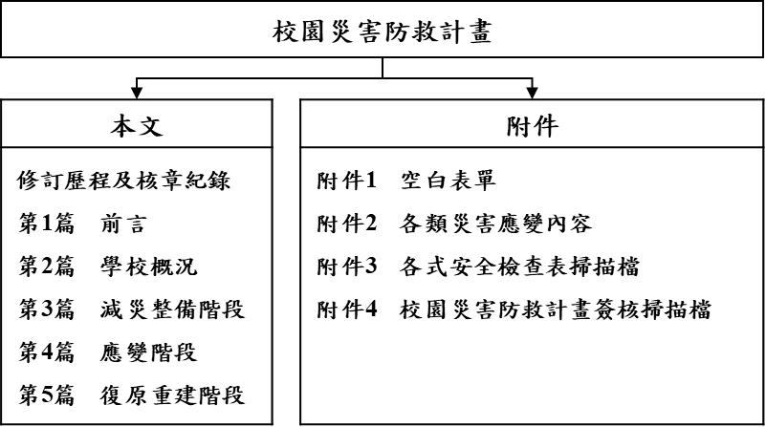
圖1.1 校園災害防救計畫架構圖

學校概況

校園基本資料
為確保全體教職員工迅速掌握學校基本資料，平時應定期檢查、更新校園基本資料［表2.1］，確實掌握防災業務人員聯絡方式，以利災時各司其職，迅速應變與決策。

校園周邊環境及土地使用狀況
校園周邊道路圖［圖2.1］，用以了解校園周邊環境、相對位置及土地使用狀況，以便於掌握周邊環境，並了解周邊設施於災害情境下可能危及學校的各種狀況。災時得以依據校園出入口及鄰外道路，執行相關應變作為。

校園平面配置
校園平面配置圖［圖2.2］，平時彙整校園空間配置資訊，災時得以依據校園出入口及鄰外道路，判讀圖資及相對位置，以利執行相關應變作為。
表2.1 學校基本資料表
學校全銜 | 臺北市中山區中山國民小學
地址 | 臺北市中山區恆安里民權東路一段69號
人員資料 | 姓名 | 職稱 | 手機 | 電子信箱
校長 | 翁** | 校長 | 09*** | ***@csps.tp.edu.tw
防災業務負責人1 | 陳** | 生教組 | 09*** | ***@csps.tp.edu.tw
防災業務負責人2 | 黃** | 事務組 | 09*** | ***@csps.tp.edu.tw
班級數 | 共 76 班  ■含附設幼兒園 7 班  ■含分散式資源班 5 班  ■含集中式特教班 7 班 |  | 教職員工人數  （在校人數最大值） |  | 182
班級數 |  |  | 學生人數 | 一般學生 | 1497
班級數 |  |  | 學生人數 | 身心障礙學生 | 43
志工人數 | 0 |  | 交通車數量 | 自有 | 0
住宿管理員人數 | 0 |  | 交通車數量 | 外包廠商 | 0

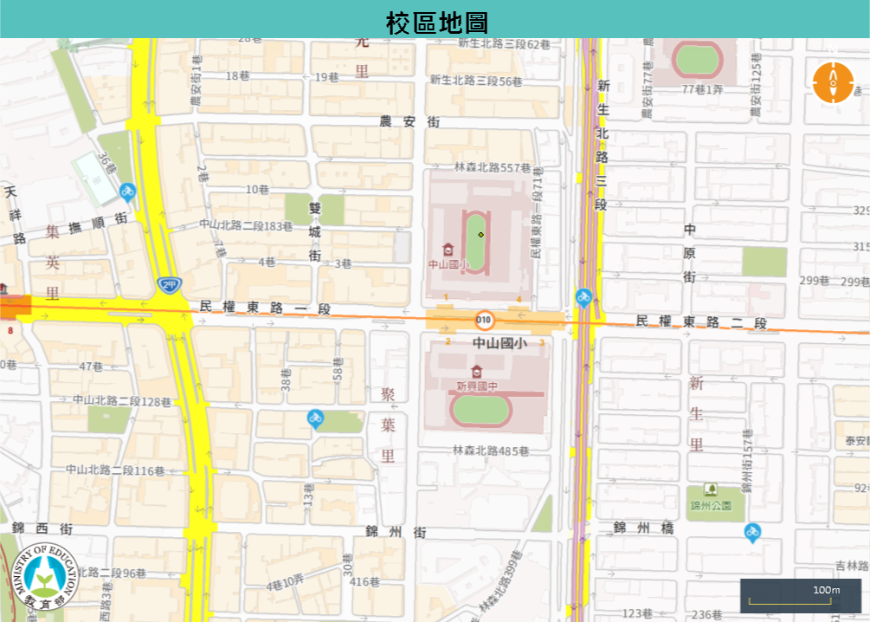
圖2.1 校園周邊道路圖
（瀏覽日期：113年8月19日）
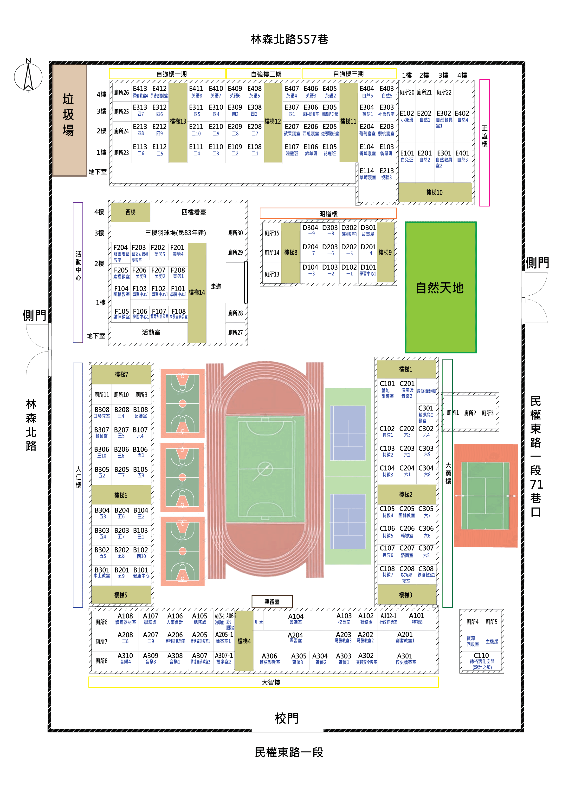
圖2.2 校園平面配置圖

校園建築物資料
校園建築物資料包含校園內各棟建築、廚房或實驗室（含職業類科教室，如家政教室）資訊和陳設，每棟建築物、每間廚房及實驗室（含職業類科教室）皆有1份資料表，平面配置圖包含各空間名稱、走廊、樓梯等空間狀況為原則，並標註火警受信總機、滅火器、室內消防栓、緩降機等位置，得視學校需求選填實驗室（含職業類科教室）現況資料表。校園建築物共有 7 棟［表2.2］；廚房共有 1 間［表2.3］。
表2.2 建築物現況資料表
建築物名稱 |  |  | 大智樓 |  |  | 總棟數－編號 |  | 7－1
基本資料 | 填表日期 |  | 113年 8月22日 |  |  | 填表人 |  | 黃**
基本資料 | 避難場所 |  | ■否 □是，類別： |  |  | 建造年代 |  | 民國24 年
基本資料 | 建築設計圖 |  | ■無 □有，放置地點： |  |  | 地面樓層數 |  | 3 樓
基本資料 | 增建 |  | ■無 □有，增建項目： |  |  | 地下樓層數 |  | 0 樓
基本資料 | 安全檢查表 |  | □無 ■有，檢核日期： 113 年 8 月 22 日
基本資料 | 補強工程 |  | ■無 □有，補強日期： 年 月 日（驗收合格日）
基本資料 | 構造形式 |  | ■磚構造 □木構造 □鋼構造（SC） □鋼筋混凝土構造（RC）  □鋼骨鋼筋混凝土構造（SRC） □其他：
基本資料 | 平時用途  （可複選） |  | ■教室 ■辦公室 ■會議室 □健康中心 ■盥洗室（含廁所）  □寢室 □觀察室 □圖書室 □活動中心 □教保準備室  □廚房 □配膳室 ■檔案室 □演藝廳 □生態教學園區  □餐廳 □水療室 □游泳池 □練琴室 □專業資源中心  □牙科 □室內活動室 □室內遊戲空間 □室內儲藏空間  □機房 □資源回收區 □室外活動空間 □室外儲藏空間  □實習工場，類別：  □專科教室，類別：  □專業團隊教室，類別：  □防災空間/教室，類別：  □實驗室 □其他：
基本資料 | 避難設施或  設備  （可複選） |  | □救援平臺（ 個） □救助袋（ 個） □緩降機（ 具）  □避難滑梯（ 座） □免電力自走式避難梯（ 座）  □無障礙斜坡道（ 座） ■其他：樓梯1座
基本資料 | 空間總數 |  | 間 | 一般廁所 | 3 間 |  | 樓梯總數 |  | 1 座
基本資料 | 容納人數 |  | 600 人 | 無障礙廁所 | 1 間 |  | 電梯總數 |  | 0 座
現況調查 | 梁柱裂縫  或滲水 |  | ■無 □有 | 沉陷或傾斜 | ■無 □有
現況調查 | 梁柱鋼筋裸露鏽蝕 |  | ■無 □有 | 走廊柱/牆位 | □走廊外側無柱 ■走廊外側有柱  ■走廊外側無牆 □走廊外側有牆
現況調查 | 與鄰棟間距（公分） |  | ■小於7公分乘上樓層數  □大於等於7公分乘上樓層數；或間距大於50公分以上
現況調查 | 備註
照片 | 正面 | （能明顯辨別建築物外觀和其他建築物差異性）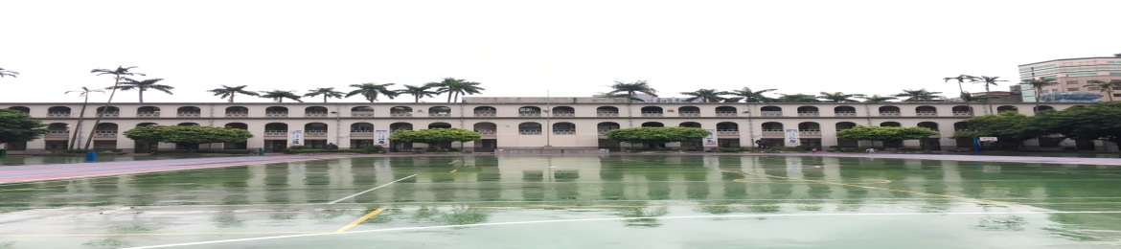
照片 | 側面 | 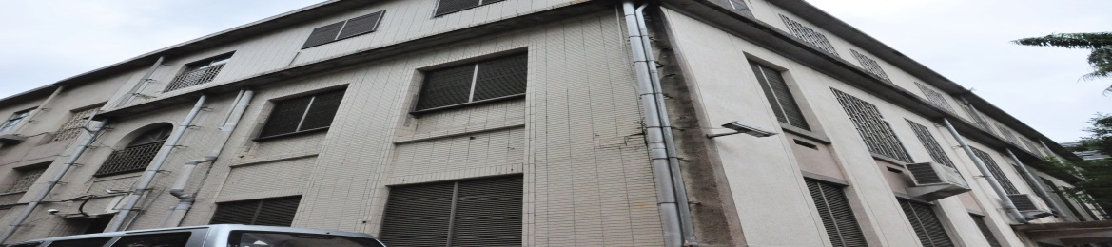
平面配置圖 | 地下  一樓 | 無
平面配置圖 | 地下  二樓 | 無
平面配置圖 | 一樓 | 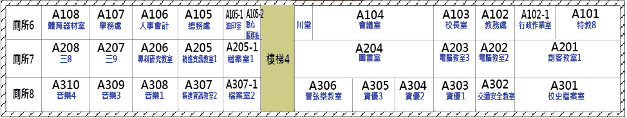
平面配置圖 | 二樓
平面配置圖 | 三樓
註：學校依現況自行調整建築物棟數及樓層，並複製新增表格使用。
表2.3 建築物現況資料表
建築物名稱 |  |  | 大仁樓 |  |  | 總棟數－編號 |  | 7－2
基本資料 | 填表日期 |  | 113年 8 月 22 日 |  |  | 填表人 |  | 黃**
基本資料 | 避難場所 |  | ■否 □是，類別： |  |  | 建造年代 |  | 民國24 年
基本資料 | 建築設計圖 |  | ■無 □有，放置地點： |  |  | 地面樓層數 |  | 3 樓
基本資料 | 增建 |  | ■無 □有，增建項目： |  |  | 地下樓層數 |  | 0 樓
基本資料 | 安全檢查表 |  | □無 ■有，檢核日期： 113 年 8 月 22 日
基本資料 | 補強工程 |  | ■無 □有，補強日期： 年 月 日（驗收合格日）
基本資料 | 構造形式 |  | ■磚構造 □木構造 □鋼構造（SC） □鋼筋混凝土構造（RC）  □鋼骨鋼筋混凝土構造（SRC） □其他：
基本資料 | 平時用途  （可複選） |  | ■教室 □辦公室 □會議室 ■健康中心 ■盥洗室（含廁所）  □寢室 □觀察室 □圖書室 □活動中心 □教保準備室  □廚房 ■配膳室 □檔案室 □演藝廳 □生態教學園區  □餐廳 □水療室 □游泳池 □練琴室 □專業資源中心  □牙科 □室內活動室 □室內遊戲空間 □室內儲藏空間  □機房 □資源回收區 □室外活動空間 □室外儲藏空間  □實習工場，類別：  □專科教室，類別：  □專業團隊教室，類別：  □防災空間/教室，類別：  □實驗室 □其他：
基本資料 | 避難設施或  設備  （可複選） |  | □救援平臺（ 個） □救助袋（ 個） □緩降機（ 具）  □避難滑梯（ 座） □免電力自走式避難梯（ 座）  □無障礙斜坡道（ 座） ■其他：樓梯3座
基本資料 | 空間總數 |  | 間 | 一般廁所 | 3 間 |  | 樓梯總數 |  | 3 座
基本資料 | 容納人數 |  | 600 人 | 無障礙廁所 | 1 間 |  | 電梯總數 |  | 0 座
現況調查 | 梁柱裂縫  或滲水 |  | ■無 □有 | 沉陷或傾斜 | ■無 □有
現況調查 | 梁柱鋼筋裸露鏽蝕 |  | ■無 □有 | 走廊柱/牆位 | □走廊外側無柱 ■走廊外側有柱  ■走廊外側無牆 □走廊外側有牆
現況調查 | 與鄰棟間距（公分） |  | ■小於7公分乘上樓層數  □大於等於7公分乘上樓層數；或間距大於50公分以上
現況調查 | 備註
照片 | 正面 | （能明顯辨別建築物外觀和其他建築物差異性）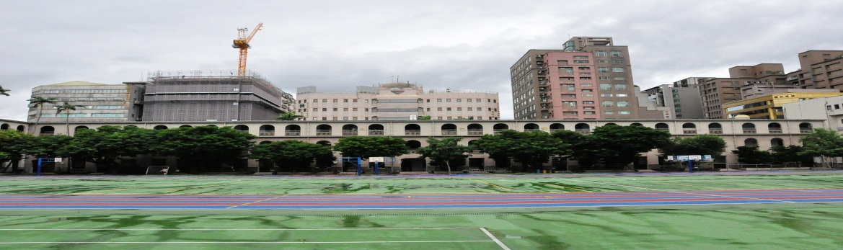
照片 | 側面 | 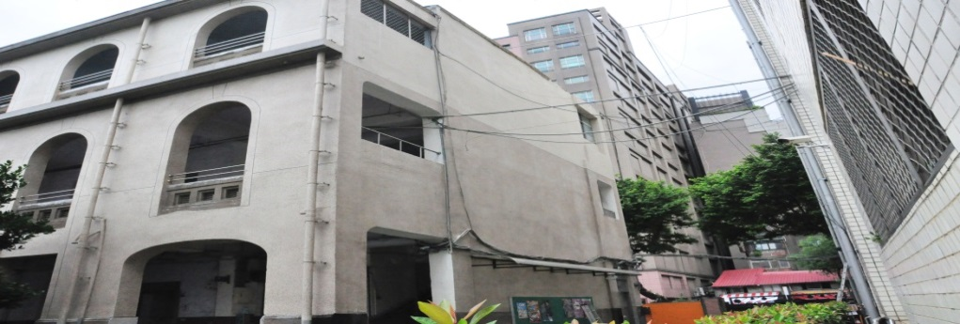
平面配置圖 | 地下  一樓 | 無
平面配置圖 | 地下  二樓 | 無
平面配置圖 | 一樓 | 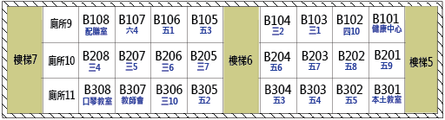
平面配置圖 | 二樓
平面配置圖 | 三樓
註：學校依現況自行調整建築物棟數及樓層，並複製新增表格使用。
表2.4 建築物現況資料表
建築物名稱 |  |  | 大勇樓 |  |  | 總棟數－編號 |  | 7－3
基本資料 | 填表日期 |  | 113年 8 月22日 |  |  | 填表人 |  | 黃**
基本資料 | 避難場所 |  | ■否 □是，類別： |  |  | 建造年代 |  | 民國24 年
基本資料 | 建築設計圖 |  | ■無 □有，放置地點： |  |  | 地面樓層數 |  | 3 樓
基本資料 | 增建 |  | ■無 □有，增建項目： |  |  | 地下樓層數 |  | 0 樓
基本資料 | 安全檢查表 |  | □無 ■有，檢核日期： 113 年 8 月 22 日
基本資料 | 補強工程 |  | ■無 □有，補強日期： 年 月 日（驗收合格日）
基本資料 | 構造形式 |  | ■磚構造 □木構造 □鋼構造（SC） □鋼筋混凝土構造（RC）  □鋼骨鋼筋混凝土構造（SRC） □其他：
基本資料 | 平時用途  （可複選） |  | ■教室 ■辦公室 □會議室 □健康中心 ■盥洗室（含廁所）  □寢室 □觀察室 □圖書室 □活動中心 □教保準備室  □廚房 □配膳室 □檔案室 □演藝廳 □生態教學園區  □餐廳 □水療室 □游泳池 □練琴室 □專業資源中心  □牙科 □室內活動室 □室內遊戲空間 □室內儲藏空間  □機房 □資源回收區 □室外活動空間 □室外儲藏空間  □實習工場，類別：  □專科教室，類別：  □專業團隊教室，類別：  □防災空間/教室，類別：  □實驗室 □其他：
基本資料 | 避難設施或  設備  （可複選） |  | □救援平臺（ 個） □救助袋（ 個） □緩降機（ 具）  □避難滑梯（ 座） □免電力自走式避難梯（ 座）  □無障礙斜坡道（ 座） ■其他：樓梯3座
基本資料 | 空間總數 |  | 間 | 一般廁所 | 3 間 |  | 樓梯總數 |  | 3 座
基本資料 | 容納人數 |  | 600 人 | 無障礙廁所 | 1 間 |  | 電梯總數 |  | 0 座
現況調查 | 梁柱裂縫  或滲水 |  | ■無 □有 | 沉陷或傾斜 | ■無 □有
現況調查 | 梁柱鋼筋裸露鏽蝕 |  | ■無 □有 | 走廊柱/牆位 | □走廊外側無柱 ■走廊外側有柱  ■走廊外側無牆 □走廊外側有牆
現況調查 | 與鄰棟間距（公分） |  | ■小於7公分乘上樓層數  □大於等於7公分乘上樓層數；或間距大於50公分以上
現況調查 | 備註
照片 | 正面 | （能明顯辨別建築物外觀和其他建築物差異性）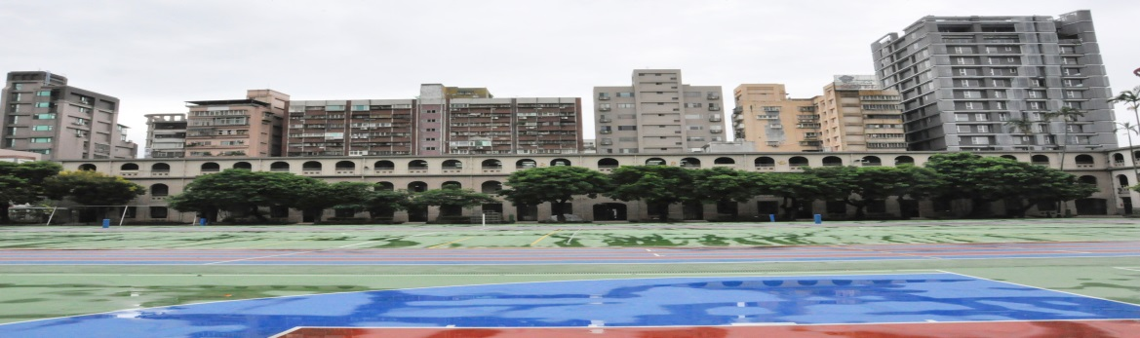
照片 | 側面 | 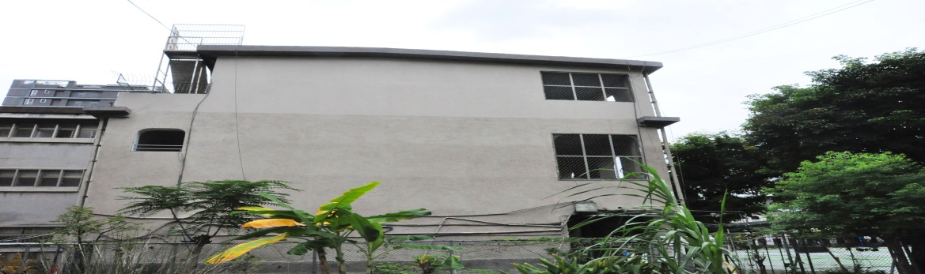
平面配置圖 | 地下  一樓 | 無
平面配置圖 | 地下  二樓 | 無
平面配置圖 | 一樓 | 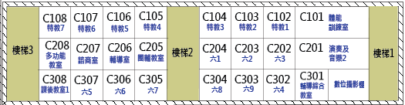
平面配置圖 | 二樓
平面配置圖 | 三樓
表2.5 建築物現況資料表
建築物名稱 |  |  | 明道樓 |  |  | 總棟數－編號 |  | 7－4
基本資料 | 填表日期 |  | 113年 8 月 22日 |  |  | 填表人 |  | 黃**
基本資料 | 避難場所 |  | ■否 □是，類別： |  |  | 建造年代 |  | 民國64 年
基本資料 | 建築設計圖 |  | □無 ■有，放置地點：總務處 |  |  | 地面樓層數 |  | 3 樓
基本資料 | 增建 |  | ■無 □有，增建項目： |  |  | 地下樓層數 |  | 0 樓
基本資料 | 安全檢查表 |  | □無 ■有，檢核日期： 113 年 8 月 22 日
基本資料 | 補強工程 |  | ■無 □有，補強日期： 年 月 日（驗收合格日）
基本資料 | 構造形式 |  | □磚構造 □木構造 □鋼構造（SC） ■鋼筋混凝土構造（RC）  □鋼骨鋼筋混凝土構造（SRC） □其他：
基本資料 | 平時用途  （可複選） |  | ■教室 □辦公室 □會議室 □健康中心 ■盥洗室（含廁所）  □寢室 □觀察室 □圖書室 □活動中心 □教保準備室  □廚房 □配膳室 □檔案室 □演藝廳 □生態教學園區  □餐廳 □水療室 □游泳池 □練琴室 □專業資源中心  □牙科 □室內活動室 □室內遊戲空間 □室內儲藏空間  □機房 □資源回收區 □室外活動空間 □室外儲藏空間  □實習工場，類別：  □專科教室，類別：  □專業團隊教室，類別：  □防災空間/教室，類別：  □實驗室 □其他：
基本資料 | 避難設施或  設備  （可複選） |  | □救援平臺（ 個） □救助袋（ 個） □緩降機（ 具）  □避難滑梯（ 座） □免電力自走式避難梯（ 座）  ■無障礙斜坡道（ 3 座） ■其他：樓梯2座
基本資料 | 空間總數 |  | 間 | 一般廁所 | 3 間 |  | 樓梯總數 |  | 2 座
基本資料 | 容納人數 |  | 300 人 | 無障礙廁所 | 1 間 |  | 電梯總數 |  | 0 座
現況調查 | 梁柱裂縫  或滲水 |  | ■無 □有 | 沉陷或傾斜 | ■無 □有
現況調查 | 梁柱鋼筋裸露鏽蝕 |  | ■無 □有 | 走廊柱/牆位 | ■走廊外側無柱 □走廊外側有柱  ■走廊外側無牆 □走廊外側有牆
現況調查 | 與鄰棟間距（公分） |  | □小於7公分乘上樓層數  ■大於等於7公分乘上樓層數；或間距大於50公分以上
現況調查 | 備註
照片 | 正面 | （能明顯辨別建築物外觀和其他建築物差異性）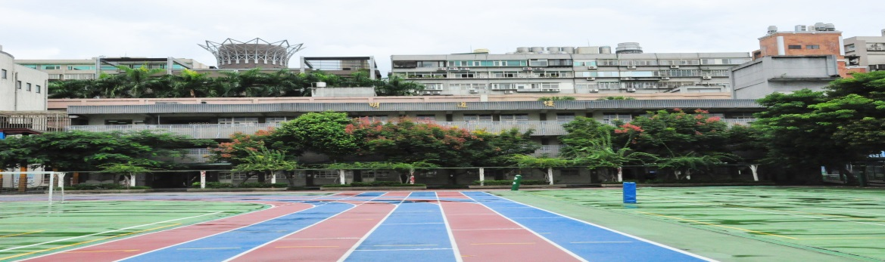
照片 | 側面 | 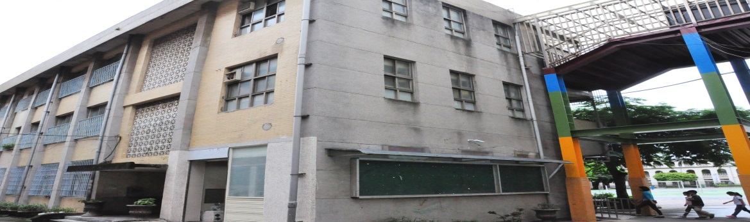
平面配置圖 | 地下  一樓 | 無
平面配置圖 | 地下  二樓 | 無
平面配置圖 | 一樓 | 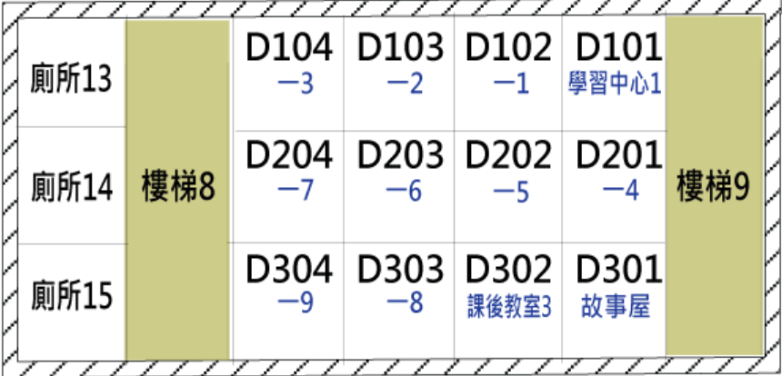
平面配置圖 | 二樓
平面配置圖 | 三樓
表2.6 建築物現況資料表
建築物名稱 |  |  | 自強樓 |  |  | 總棟數－編號 |  | 7－5
基本資料 | 填表日期 |  | 113年 8 月 22 日 |  |  | 填表人 |  | 黃**
基本資料 | 避難場所 |  | ■否 □是，類別： |  |  | 建造年代 |  | 民國69 年
基本資料 | 建築設計圖 |  | □無 ■有，放置地點：總務處 |  |  | 地面樓層數 |  | 4 樓
基本資料 | 增建 |  | ■無 □有，增建項目： |  |  | 地下樓層數 |  | 1 樓
基本資料 | 安全檢查表 |  | □無 ■有，檢核日期： 113 年 8 月 22 日
基本資料 | 補強工程 |  | ■無 □有，補強日期： 年 月 日（驗收合格日）
基本資料 | 構造形式 |  | □磚構造 □木構造 □鋼構造（SC） ■鋼筋混凝土構造（RC）  □鋼骨鋼筋混凝土構造（SRC） □其他：
基本資料 | 平時用途  （可複選） |  | ■教室 ■辦公室 □會議室 □健康中心 ■盥洗室（含廁所）  ■寢室 □觀察室 □圖書室 □活動中心 □教保準備室  □廚房 □配膳室 □檔案室 □演藝廳 □生態教學園區  □餐廳 □水療室 □游泳池 □練琴室 □專業資源中心  □牙科 □室內活動室 □室內遊戲空間 ■室內儲藏空間  □機房 □資源回收區 □室外活動空間 □室外儲藏空間  □實習工場，類別：  □專科教室，類別：  □專業團隊教室，類別：  □防災空間/教室，類別：  □實驗室 □其他：
基本資料 | 避難設施或  設備  （可複選） |  | □救援平臺（ 個） □救助袋（ 個） □緩降機（ 具）  □避難滑梯（ 座） □免電力自走式避難梯（ 座）  □無障礙斜坡道（ 座） ■其他：樓梯3座
基本資料 | 空間總數 |  | 間 | 一般廁所 | 4 間 |  | 樓梯總數 |  | 3 座
基本資料 | 容納人數 |  | 800 人 | 無障礙廁所 | 0 間 |  | 電梯總數 |  | 0 座
現況調查 | 梁柱裂縫  或滲水 |  | ■無 □有 | 沉陷或傾斜 | ■無 □有
現況調查 | 梁柱鋼筋裸露鏽蝕 |  | ■無 □有 | 走廊柱/牆位 | ■走廊外側無柱 □走廊外側有柱  ■走廊外側無牆 □走廊外側有牆
現況調查 | 與鄰棟間距（公分） |  | □■小於7公分乘上樓層數  □大於等於7公分乘上樓層數；或間距大於50公分以上
現況調查 | 備註
照片 | 正面 | （能明顯辨別建築物外觀和其他建築物差異性）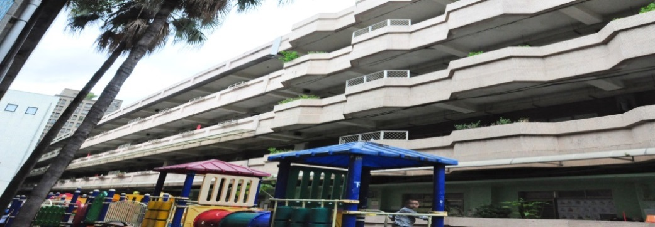
照片 | 側面 | 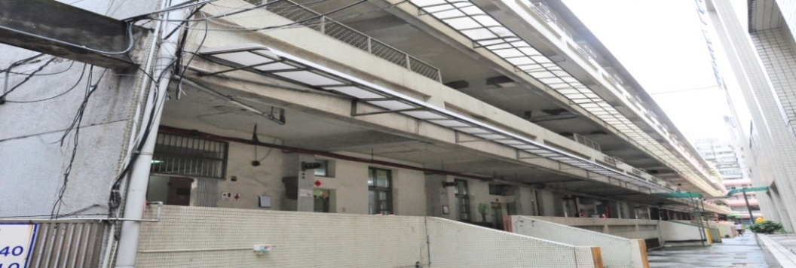
平面配置圖 | 地下  一樓 | 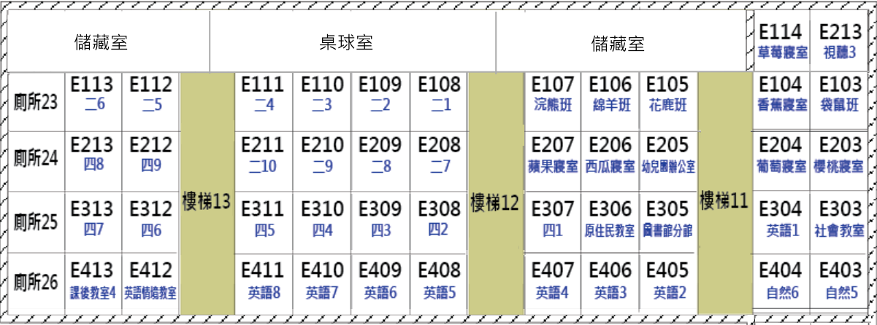
平面配置圖 | 一樓
平面配置圖 | 二樓
平面配置圖 | 三樓
表2.7 建築物現況資料表
建築物名稱 |  |  | 正誼樓 |  |  | 總棟數－編號 |  | 7－6
基本資料 | 填表日期 |  | 113年 8 月 22 日 |  |  | 填表人 |  | 黃**
基本資料 | 避難場所 |  | ■否 □是，類別： |  |  | 建造年代 |  | 民國67 年
基本資料 | 建築設計圖 |  | □無 ■有，放置地點：總務處 |  |  | 地面樓層數 |  | 4 樓
基本資料 | 增建 |  | ■無 □有，增建項目： |  |  | 地下樓層數 |  | 1 樓
基本資料 | 安全檢查表 |  | □無 ■有，檢核日期： 113 年 8 月 22 日
基本資料 | 補強工程 |  | ■無 □有，補強日期： 年 月 日（驗收合格日）
基本資料 | 構造形式 |  | □磚構造 □木構造 □鋼構造（SC） ■鋼筋混凝土構造（RC）  □鋼骨鋼筋混凝土構造（SRC） □其他：
基本資料 | 平時用途  （可複選） |  | ■教室 ■辦公室 □會議室 □健康中心 ■盥洗室（含廁所）  ■寢室 □觀察室 □圖書室 □活動中心 □教保準備室  □廚房 □配膳室 □檔案室 □演藝廳 □生態教學園區  □餐廳 □水療室 □游泳池 □練琴室 □專業資源中心  □牙科 □室內活動室 □室內遊戲空間 □室內儲藏空間  □機房 □資源回收區 □室外活動空間 □室外儲藏空間  □實習工場，類別：  □專科教室，類別：  □專業團隊教室，類別：  □防災空間/教室，類別：  □實驗室 □其他：
基本資料 | 避難設施或  設備  （可複選） |  | □救援平臺（ 個） □救助袋（ 個） □緩降機（ 具）  □避難滑梯（ 座） □免電力自走式避難梯（ 座）  ■無障礙斜坡道（ 2 座） ■其他：樓梯1座
基本資料 | 空間總數 |  | 間 | 一般廁所 | 3 間 |  | 樓梯總數 |  | 1 座
基本資料 | 容納人數 |  | 300 人 | 無障礙廁所 | 1 間 |  | 電梯總數 |  | 1 座
現況調查 | 梁柱裂縫  或滲水 |  | ■無 □有 | 沉陷或傾斜 | ■無 □有
現況調查 | 梁柱鋼筋裸露鏽蝕 |  | ■無 □有 | 走廊柱/牆位 | ■走廊外側無柱 □走廊外側有柱  ■走廊外側無牆 □走廊外側有牆
現況調查 | 與鄰棟間距（公分） |  | ■小於7公分乘上樓層數  □大於等於7公分乘上樓層數；或間距大於50公分以上
現況調查 | 備註
照片 | 正面 | （能明顯辨別建築物外觀和其他建築物差異性）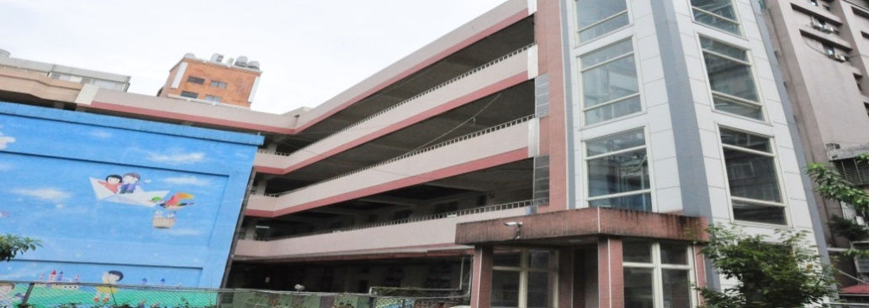
照片 | 側面 | 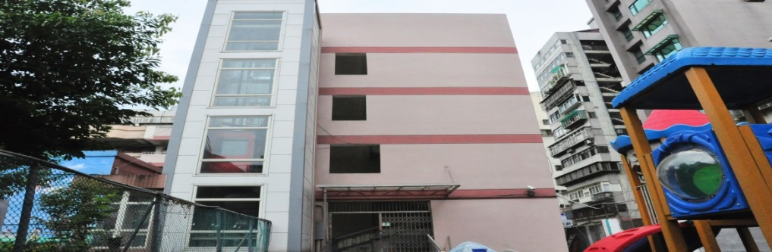
平面配置圖 | 地下  一樓  地下  二樓 | 無
平面配置圖 | 地下  一樓  地下  二樓 | 無
平面配置圖 | 一樓 | 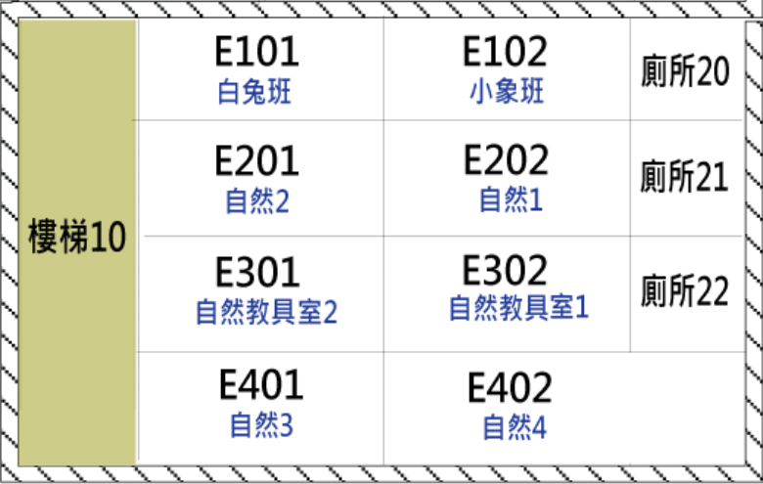
平面配置圖 | 二樓
平面配置圖 | 三樓
平面配置圖 | 四樓
表2 .2 建築物現況資料表
建築物名稱 |  |  | 活動中心 |  |  | 總棟數－編號 |  | 7－7
基本資料 | 填表日期 |  | 113年 8 月 22 日 |  |  | 填表人 |  | 黃**
基本資料 | 避難場所 |  | □否 ■是，類別：無 |  |  | 建造年代 |  | 民國83 年
基本資料 | 建築設計圖 |  | □無 ■有，放置地點：總務處 |  |  | 地面樓層數 |  | 4 樓
基本資料 | 增建 |  | ■無 □有，增建項目： |  |  | 地下樓層數 |  | 1 樓
基本資料 | 安全檢查表 |  | □無 ■有，檢核日期： 113 年 8 月 22 日
基本資料 | 補強工程 |  | ■無 □有，補強日期： 年 月 日（驗收合格日）
基本資料 | 構造形式 |  | □磚構造 □木構造 □鋼構造（SC） ■鋼筋混凝土構造（RC）  □鋼骨鋼筋混凝土構造（SRC） □其他：
基本資料 | 平時用途  （可複選） |  | ■教室 ■辦公室 □會議室 □健康中心 ■盥洗室（含廁所）  □寢室 □觀察室 □圖書室 □活動中心 □教保準備室  □廚房 □配膳室 □檔案室 □演藝廳 □生態教學園區  □餐廳 □水療室 □游泳池 □練琴室 □專業資源中心  □牙科 □室內活動室 □室內遊戲空間 □室內儲藏空間  □機房 □資源回收區 □室外活動空間 □室外儲藏空間  □實習工場，類別：  □專科教室，類別：  □專業團隊教室，類別：  □防災空間/教室，類別：  □實驗室 ■其他： 球場
基本資料 | 避難設施或  設備  （可複選） |  | □救援平臺（ 個） □救助袋（ 個） □緩降機（ 具）  □避難滑梯（ 座） □免電力自走式避難梯（ 座）  ■無障礙斜坡道（ 2 座） ■其他：樓梯1座
基本資料 | 空間總數 |  | 間 | 一般廁所 | 4 間 |  | 樓梯總數 |  | 1 座
基本資料 | 容納人數 |  | 600 人 | 無障礙廁所 | 1 間 |  | 電梯總數 |  | 1 座
現況調查 | 梁柱裂縫  或滲水 |  | ■無 □有 | 沉陷或傾斜 | ■無 □有
現況調查 | 梁柱鋼筋裸露鏽蝕 |  | ■無 □有 | 走廊柱/牆位 | ■走廊外側無柱 □走廊外側有柱  □走廊外側無牆 ■走廊外側有牆
現況調查 | 與鄰棟間距（公分） |  | □小於7公分乘上樓層數  ■大於等於7公分乘上樓層數；或間距大於50公分以上
現況調查 | 備註
照片 | 正面 | （能明顯辨別建築物外觀和其他建築物差異性）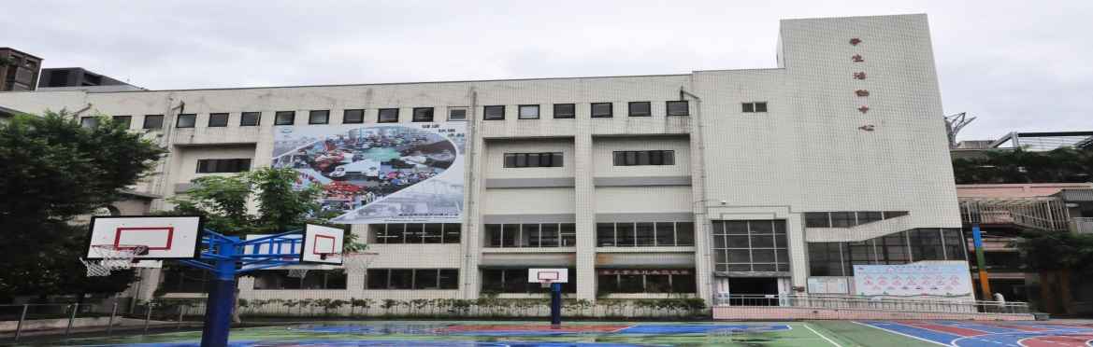
照片 | 側面 | 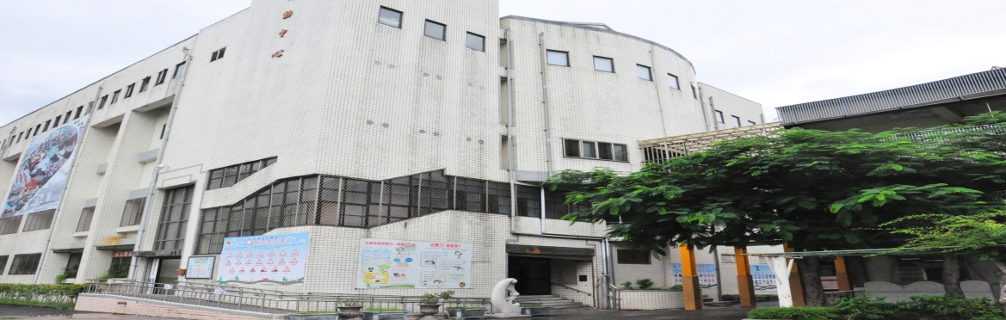
平面配置圖 | 地下  一樓 | 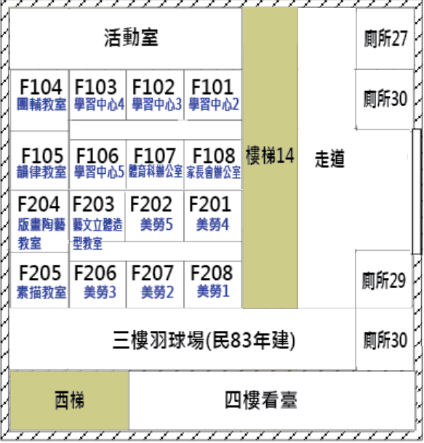
平面配置圖 | 一樓
平面配置圖 | 二樓
平面配置圖 | 三樓
平面配置圖 | 四樓
.3 廚房現況資料表
廚房位置 |  | ■正誼樓幼兒園寢室(廚房)（位於1樓）□獨立大樓（地面 樓，地下 樓）
填表日期 |  | 113 年 9 月 16 日 |  | 填表人 | 黃**
面積（平方公尺） |  | 94.1 |  | 建造年代 | 民國 111 年
管理人 |  | 温** |  | 手機 | 09***
代理人 |  |  |  | 手機
電力負荷 |  | 220V A，110V A，其他： （填列用電量高者）
通風設備 |  | □自然通風 □窗及排風機 ■密閉室冷氣 ■吊扇 □其他：
採光照明 |  | ■窗自然光 □日光燈 □LED燈 □省電燈管 ■T5燈管  □其他：
消防系統 |  | ■滅火器： 乾粉滅火器5隻 （型式、數量）  ■火警自動警報系統 □手動警報系統 ■其他： 自動簡易滅火系統
是否有獨立電源總開關？ |  |  | □否 ■是
出入口是否設緊急出口標示燈？ |  |  | □否 ■是
是否有設緊急照明燈？ |  |  | □否 ■是
照片 | 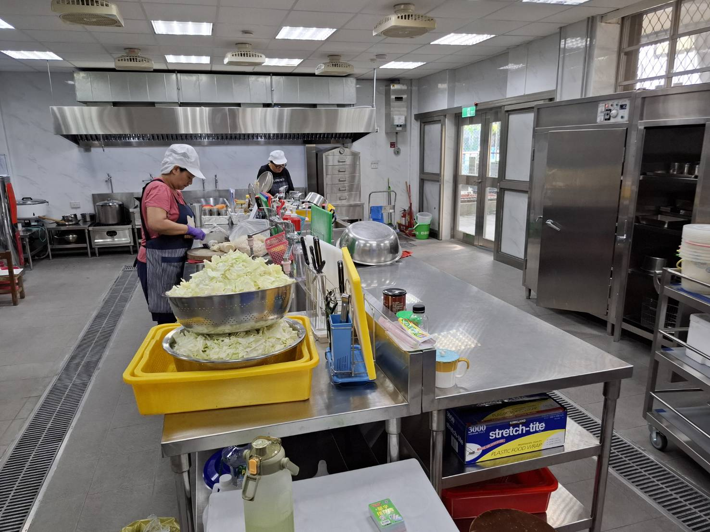
平面圖 | 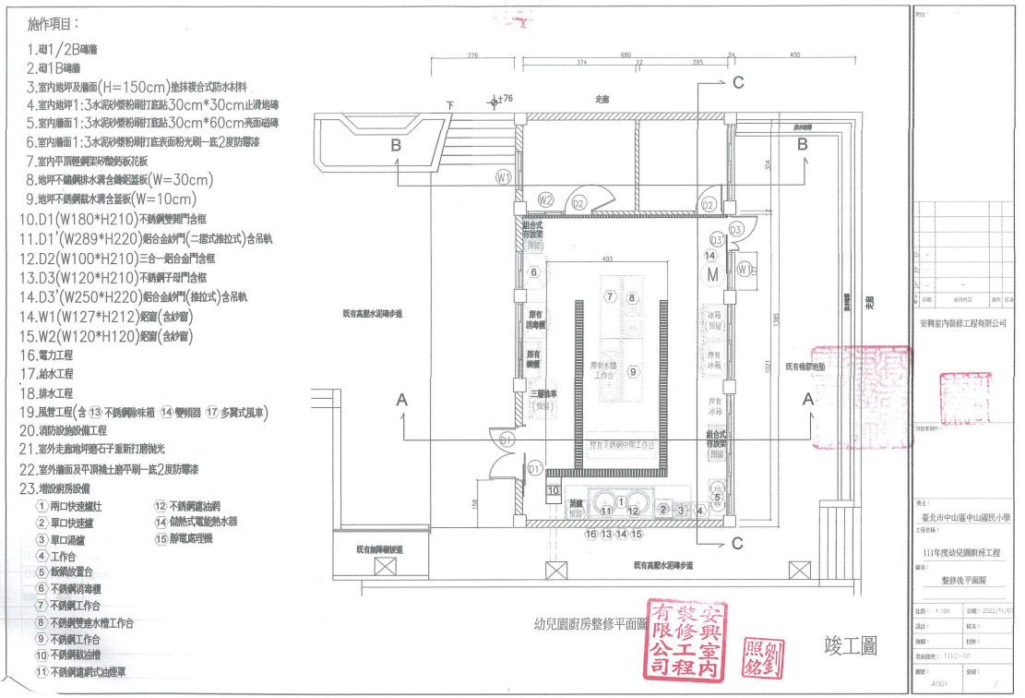

校園潛在災害評估及分析
藉由校園潛在災害評估及分析流程［圖2.3］，辨識學校及鄰近地區可能發生的各種潛在災害類別。
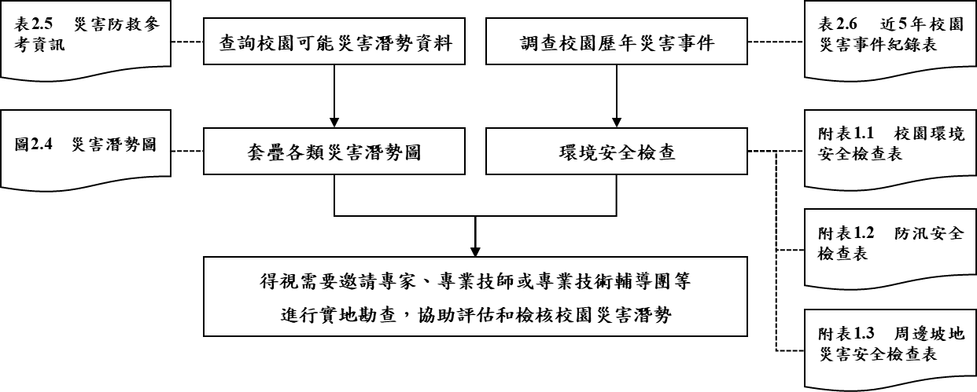
圖2.3 校園潛在災害評估及分析流程圖

透過查詢各單位災害防救參考資訊［表2.5］，套疊學校位址與各類災害潛勢圖資［圖2.4］（運用「教育部防災教育資訊網→防災校園專區→GIS圖臺」），確實得出學校位於_2_類（請填列學校受影響之災害潛勢類別數目，若僅有地震、淹水，則為2類）災害潛勢範圍內，含地震、淹水等（依據實際套疊結果羅列）。
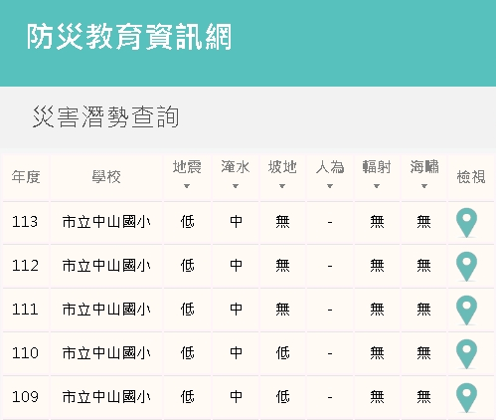
學校應彙整近5年年校園災害事件［表2.6］，並進行校園環境安全檢查，得視需要邀請專家、專業技師或專業技術輔導團等實地勘查，以預先防範，減少人員傷亡和財物損失；亦可作為平時教職員工生災害防救教育訓練重點、兵棋推演議題及防災演練驗證項目，尤應於災時特別留意可能會發生的狀況。
表2.5 災害防救參考資訊
單位 | 名稱 | 網址 | 說明
教育部 | 教育部防災教育資訊網 | https://disaster.moe.edu.tw/ | 提供「最新消息」、「計畫簡介」、「教學資源」、「年度活動」、「特色防災校園」等內容。並作為學校推動校園防災電子歷程之平臺，於登入後在「防災校園專區」查詢災害潛勢、編撰校園災害防救計畫等。
內政部  消防署 | 全民防災e點通 | https://bear.emic.gov.tw/MY/#/ | 提供個人化防災警示及應變資訊，隨時了解切身相關之災害資訊及防災準備知識。
行政院  核能安全委員會 | 行政院核能安全委員會 | https://www.nusc.gov.tw/ | 提供「施政與法規」、「核能管制」、「輻射防護」及「緊急應變」等內容。透過相關公開資訊，了解輻射防護與緊急應變。
環境部 | 空氣品質監測網 | https://airtw.moenv.gov.tw/ | 提供「空品監測」、「任務監測」、「空品預報」、「作業規範」及「空品科普」等內容。透過相關空氣品質監測資訊，了解全國空氣品質狀況。
環境部 | 化學物質管理署 | https://www.cha.gov.tw/mp-1.html | 提供「食安源頭管理」、「教育宣導」、「法規專區」、「公開資訊」及「主題專區」等內容。透過相關重要數據，了解生活中被列管、合格及合法等資訊。
農業部  農村發展及  水土保持署 | 土石流及大規模崩塌防災資訊網 | http://246.swcb.gov.tw | 提供「防災監測」、「土石流資訊」、「大規模崩塌資訊」、「防災應用」、「防災成果」及「下載與服務」等內容。公告土石流潛勢溪流與大規模崩塌潛勢區，並透過相關監測資訊即時掌握土石流警戒及大規模崩塌資訊。
經濟部水利署 | 經濟部水利署防災資訊服務網 | https://fhy.wra.gov.tw/fhyv2/ | 提供「防災快訊」、「警戒資訊」、「監控資訊」、「防汛整備」、及「便民服務」等內容。透過相關監測資訊，即時掌握淹水、河川水位、水庫放流等警戒資訊。
經濟部地質調查及礦業管理中心 | 經濟部地質調查及礦業管理中心 | https://www.gsmma.gov.tw/nss/p/index | 提供「新聞/活動」、「便民服務」、「政策計畫」、「資訊平臺」、「地礦法規」及「常見問答」等內容。根據相關地質資訊，了解活動斷層地質、活動斷層分布、土壤液化、地質敏感區等資訊。
衛生福利部  疾病管制署 | 衛生福利部疾病管制署 | http://www.cdc.gov.tw/ | 提供「傳染病與防疫專題」、「預防接種」及「國際旅遊與健康」等內容。根據相關統計數據，了解國內外傳染病資訊。
行政法人  國家災害防救  科技中心 | 行政法人  國家災害防救科技中心 | https://www.ncdr.nat.gov.tw/ | 建置相關資訊整合平臺，提供「科技研發」、「推廣應用」、「國際交流」、「資訊服務」及「相關網站」等內容。
行政法人  國家災害防救  科技中心 | 災害情資網 | http://eocdss.ncdr.nat.gov.tw/ | 可依縣市、鄉鎮市區查詢「本日情勢（即時）」、「災害潛勢地圖」、「颱風情資」、「地震情資」、「豪大雨情資」、「民生資訊」、「海象洋面」、「乾旱情勢」及「寒害情勢」等內容。
行政法人  國家災害防救  科技中心 | 防災易起來 | https://easy2do.ncdr.nat.gov.tw/ | 介紹防災作法和防災經驗，依循步驟及範例，逐步備妥防災工作文件，針對特殊需求人員打造一個具減災、抗災能力的機構。
行政法人  國家災害防救  科技中心 | 全球災害事件簿 | https://den.ncdr.nat.gov.tw/ | 蒐整1958年至迄今之天然災害事件，可依「事件（災害類型）」或「地區（國家）」查詢歷史災害紀錄，從災害中學習經驗，減少損失。
行政法人  國家災害防救  科技中心 | 3D災害潛勢地圖 | https://dmap.ncdr.nat.gov.tw/ | 可依地址或座標查詢「淹水潛勢」、「土石流、山崩」、「斷層與土壤液化」、「海嘯溢淹及海岸災害」等潛勢資料，利用圖層套疊，了解所在位置之災害潛勢。
行政法人  國家災害防救  科技中心 | 氣候變遷災害風險調適平臺 | https://dra.ncdr.nat.gov.tw/ | 提供「最新消息」、「災害與氣候」、「災害風險介紹」、「災害領域調適」、「風險圖展示」及「出版品」等內容。了解各種災害風險及災害成因，建立正確認知。
行政法人  國家災害防救  科技中心 | 民生示警公開資料平臺 | https://alerts.ncdr.nat.gov.tw/ | 提供「查詢示警」、「資料下載」、「開發專區」及「示警應用」等內容。可查看全臺各地即時災害示警資訊。
行政法人  國家災害防救  科技中心 | TCCIP氣候變遷整合服務平臺 | https://tccip.ncdr.nat.gov.tw/ | 提供「資料服務」、「調適百寶箱」及「知識服務」等內容。經由氣候變遷相關科學數據，進行氣候變遷風險評估，以及帶來的影響。
行政法人  國家災害防救  科技中心 | 天氣與氣候監測網NCDR Watch | https://watch.ncdr.nat.gov.tw/ | 提供「天氣監測」、「氣象模式」、「颱洪風雨」、「氣候監測」、「災害預警」及「災害模式」等內容。
行政法人  國家災害防救  科技中心 | 防災社區網站 | https://community.ncdr.nat.gov.tw/ | 提供「認識防災社區」、「推動祕笈」、「社區故事」、「推動成果」及「影音出版品」等內容。主要了解全臺各地防災社區推動成果。
行政法人  國家災害防救  科技中心 | 災害防救資料服務平臺 | https://datahub.ncdr.nat.gov.tw/ | 提供「資料目錄」及「系統公告」等內容。了解相關災害資料、位置或觀測資訊。
（瀏覽日期：113年8月22日）
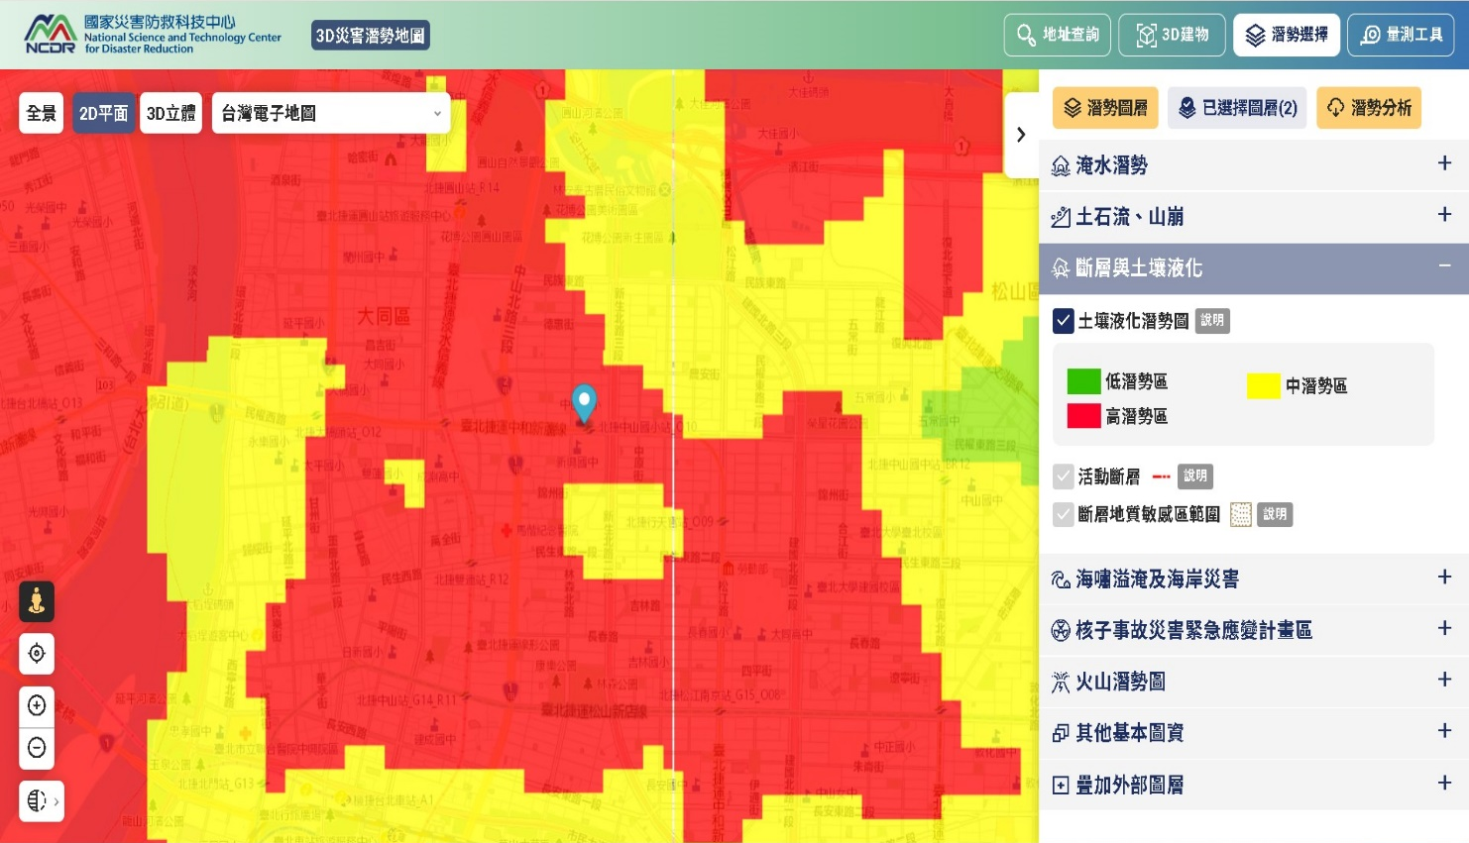
圖2.4.1 地震災害潛勢圖
（瀏覽日期：113年8月22日）
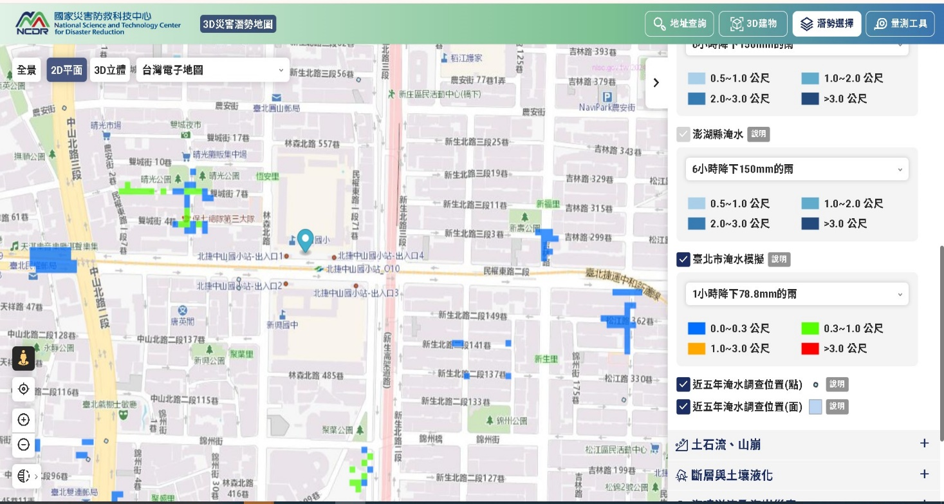
圖2.4.2 淹水災害潛勢圖
（瀏覽日期：113年8月22日）
表2.6 近5年校園災害事件紀錄表
編號 | 發生時間 | 類型 | 地點 | 災害規模及簡述 | 人員傷亡 | 財務/設備損失 | 災情處理情形
1 | 109.8.30 |  | 正誼樓4樓自然教室 | 教室天花板及牆壁滲水 | 無 | 無 | 總務處加強屋頂防漏
2 | 111.1.1 |  | 大勇樓C306教室 | 教室窗台下牆粉刷層剝落 | 無 | 無 | 打除後修補粉刷
3 | 111.1.1 |  | 大勇樓3號梯 | 頂板鋼筋外露 | 無 | 無 | 打除後修補粉刷
4 | 111.2.22 |  | 自強樓1樓 | 鋼筋外露 | 無 | 無 | 修補復原
5 | 111.04.13 |  | 大勇樓C303教室 | 天花板鋼筋外露 | 無 | 無 | 除鏽、防鏽、補水泥、粉刷
6 | 111.05.01 |  | 明道樓13號廁所前 | 地磚隆起 | 無 | 無 | 切除部分樹根修補地磚
7 | 111.06.18 |  | 大仁樓B306教室 | 天花板鋼筋外露 | 無 | 無 | 修補及油漆粉刷
8 | 111.06.18 |  | 大仁樓B307教室 | 天花板鋼筋外露 | 無 | 無 | 修補及油漆粉刷
9
10
註：得視需求自行增減或調整。

校園災害防救組織
為使全體教職員工相互合作、共同推動災害防救相關作業，規劃災害防救相關事宜，落實平時減災整備、災時應變及災後復原等災害防救工作，學校應規劃校園災害防救組織［圖2.5］。此一組織分為「平時階段」和「應變階段」。
「平時階段」由校長負責督導學校各處室依其業務職掌及權責，於平時進行減災整備工作，並妥善規劃減災整備工作分配［表2.7］，擬定負責單位和協助單位，必要時得尋求專業團隊支援與協助。此外，平時階段亦應規劃緊急應變小組［表2.8.1］或緊急應變任務分工［表2.8.2］（得依人力配置需求，擇一使用），明確列出指揮官、指揮官代理人、發言人及各分組負責人及其代理人等相關資料。
一旦災害發生，校長（或代理人）須判斷是否進入「應變階段」。一旦確認進入應變階段，並啟動緊急應變小組，校長則為指揮官，統籌指揮各分組之緊急應變工作，各分組應克盡其職。若災害發生時，校長正好不在校內或因故無法執行指揮官職務，指揮官代理人應隨即投入緊急應變工作，完整擔負指揮官之職責。各組組長不在學校或無法履行職務者，依排列順位代理組長職務。
若學校設有宿舍，應預先規劃宿舍夜間人員緊急召回順序〔表2.9〕，包含緊急召回人員順序、聯繫方式及時機，並設定「宿舍夜間應變階段人員」任務分工〔表2.10〕。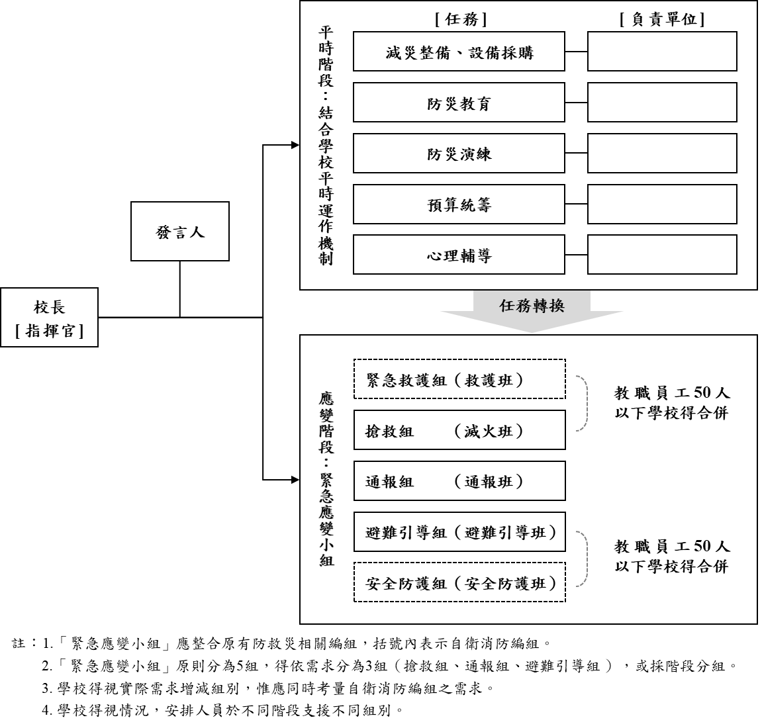
圖2.5 校園災害防救組織架構

表2.7 平時減災整備工作分配表
組別/任務 | 負責單位 | 協助單位 | 負責工作
校長 | --- | 學務處 | - 依據校園災害防救計畫內容進行權責分工，交付負責單位執行並監督執行狀況。  - 訂定自評機制，負責確認各項災害防救業務之執行成效。
發言人 | 學務主任 | 總務處 | - 負責統一對外發言，能對外清楚傳達資訊、澄清誤傳資訊等。
減災整備  設備採購 | 總務處 | 學務處 | - 掌握學校所在區域災害特性，進行校園災害潛勢評估，編修學校因應地震、颱洪等學校相關之災害防救計畫，並明訂各災害管理週期工作事項、執行人力。  - 製作校園災害防救圖資，如校園防災地圖等。  - 協助校長每學期至少召開1次防災工作會報，汛期或業務執行有需求時得加開。會議應邀集相關單位/人員參與，進行工作規劃、協調分工、管控執行情況與進度、綜整工作成果及檢討。  - 如遇災害發生之虞，應召開緊急會議，確保各項應變作為布署得宜，並於災後檢討改善。
防災教育 | 教務處 | 學務處 | - 規劃學校防災教育課程與教師研習。  - 依據學校防災教育課程規劃內容，推動相關課務實施。  - 掌握學校所在區域環境與災害特性，納入課程。
防災演練 | 學務處 | 總務處 | - 規劃防災演練、防災週系列宣導活動等年度重大工作事項及期程。
預算統籌 | 會計室 | 總務處 | - 針對各項活動經費進行審核、整理，納入學校年度預算編列。  - 各項計畫執行及小組運作所需之會計、事務及採購等行政事務處理。
心理輔導 | 輔導室 | 輔導室 | - 參考教育部出版《災難（或創傷）後學校諮商與輔導工作參考手冊》規劃災難（或創傷）之介入與合作原則。

表2.8.1 緊急應變小組分組表
組別 | 職務 |  | 姓名 | 聯絡電話 | 原屬  單位 | 代理人 | 聯絡電話 | 負責工作
指揮官 |  |  | 翁** | (O)25914085 | 校長 | 黃* | (O)25914085 | 1.負責指揮、督導、協調。  2.依情況調動各組織間相互支援。
發言人 |  |  | 黃* | (O)25914085 | 學務  主任 | 彭** | (O)25914085 | 1.負責統一對外發言。  2.通報中心受災情形、目前處置狀況等。  3.協助指揮官督導各組執行防災救護作業與成效考評。
通  報  組  OK |  | 組長 | 王** | (O)25914085 | 輔導  主任 | 温** | (O)25914085 | 1.學校演習警報之發送與解除。  2.管制校內人員人數與狀況。  3.校內災情的處理與協調。  4.蒐集資訊、傳遞與處理。  5.校安通報。
 |  | 組員 | 温**  (通聯) | (O)25914085 | 幼兒園  主任 | 鄭** | (O)25914085
 |  | 組員 | 鄭**  (通聯) | (O)25914085 | 資料  組長 | 陳** | (O)25914085
 |  | 組員 | 陳**  (通聯) | (O)25914085 | 特教  組長 | 方** | (O)25914085
 |  | 組員 | 方**  (通聯) | (O)25914085 | 輔導  組長 | 許** | (O)25914085
 |  | 組員 | 許**  (通聯) | (O)25914085 | 專任輔導教師 | 葉** | (O)25914085
 |  | 組員 | 葉** (資訊) | (O)25914085 | 資訊  組長 | 黃** | (O)25914085
避  難  引  導  組  OK |  | 組長 | 彭** | (O)25914085 | 教務  主任 | 鄭** (疏散) | (O)25914085 | 在預定地點協助班級疏散避難。  註:各班導師、資優班、資源班、特教班都屬於避難引導組成員。
 |  | 組員 | 鄭** (疏散) | (O)25914085 | 註冊  組長 | 陳** (疏散) | (O)25914085 | 在預定地點協助班級疏散避難。  註:各班導師、資優班、資源班、特教班都屬於避難引導組成員。
 |  | 組員 | 陳** (疏散) | (O)25914085 | 設備  組長 | 陳** (疏散) | (O)25914085 | 在預定地點協助班級疏散避難。  註:各班導師、資優班、資源班、特教班都屬於避難引導組成員。
 |  | 組員 | 陳** (疏散) | (O)25914085 | 教學  組長 | 陳**  (疏散) | (O)25914085 | 在預定地點協助班級疏散避難。  註:各班導師、資優班、資源班、特教班都屬於避難引導組成員。
 |  | 組員 | 陳**  (疏散) | (O)25914085 | 圖書館幹事 | 彭** | (O)25914085 | 在預定地點協助班級疏散避難。  註:各班導師、資優班、資源班、特教班都屬於避難引導組成員。
 |  | 組員 | 吳**  (疏散) | (O)25914085 | 教務處 | 曾** | (O)25914085 | 在預定地點協助班級疏散避難。  註:各班導師、資優班、資源班、特教班都屬於避難引導組成員。
 |  | 組員 | 曾**  (疏散) | (O)25914085 | 教務處 | 吳** | (O)25914085 | 在預定地點協助班級疏散避難。  註:各班導師、資優班、資源班、特教班都屬於避難引導組成員。
 |  | 組員 | 張**  (疏散) | (O)25914085 | 英語  科任 | 林** | (O)25914085 | 在預定地點協助班級疏散避難。  註:各班導師、資優班、資源班、特教班都屬於避難引導組成員。
 |  | 組員 | 張**  (疏散) | (O)25914085 | 英語  科任 | 張** | (O)25914085 | 在預定地點協助班級疏散避難。  註:各班導師、資優班、資源班、特教班都屬於避難引導組成員。
搶  救  組 |  | 組長 | 謝**  (消防) | (O)25914085 | 總務  主任 | 黃** | (O)25914085 | 1.緊急電源之確保、鍋爐等用火用電設施之停止使用。  2.電梯、電扶梯之緊急處置。  3.強制疏散不願避難之教職員生。  4.受災教職員生之搶救及搜救。  5.維護學校及避難場所安全。  6.指揮滅火班展開滅火工作。  7.與消防隊連繫並協助之。
 |  |  | 陳** | (O)25914085 | 總務處 | 戴** | (O)25914085
 |  |  | 戴**  (工程) | (O)25914085 | 總務處 | 陶** | (O)25914085
 |  |  | 劉**  (工程) | (O)25914085 | 自然  科任 | 陳** | (O)25914085
 |  |  | 陳**  (消防) | (O)25914085 | 自然  科任 | 劉** | (O)25914085
 |  |  | 黃** | (O)25914085 | 學務處 | 蔡** | (O)25914085
 |  |  | 詹** (消防) | (O)25914085 | 資源班 | 王**  資源班 | (O)25914085
安  全  防  護  組 |  | 組長 | 陳** | (O)25914085 | 學務處 | 呂** | (O)25914085 | 1.供應防護器材、口糧、飲水、物資急救災物品。  2.巡邏校園環境。  3.支援疏散隊，協助班級疏散避難。
 |  | 組員 | 呂** | (O)25914085 | 學務處 | 陳** | (O)25914085 | 1.供應防護器材、口糧、飲水、物資急救災物品。  2.巡邏校園環境。  3.支援疏散隊，協助班級疏散避難。
 |  | 組員 | 黃** (警戒) | (O)25914085 | 體育  科任 | 黃** | (O)25914085 | 1.供應防護器材、口糧、飲水、物資急救災物品。  2.巡邏校園環境。  3.支援疏散隊，協助班級疏散避難。
 |  | 組員 | 黃** (警戒) | (O)25914085 | 體育  科任 | 黃** | (O)25914085 | 1.供應防護器材、口糧、飲水、物資急救災物品。  2.巡邏校園環境。  3.支援疏散隊，協助班級疏散避難。
 |  | 組員 | 謝** (警戒) | (O)25914085 | 體育  科任 | 謝** | (O)25914085 | 1.供應防護器材、口糧、飲水、物資急救災物品。  2.巡邏校園環境。  3.支援疏散隊，協助班級疏散避難。
 |  | 組員 | 謝** (警戒) | (O)25914085 | 體育  科任 | 劉** | (O)25914085 | 1.供應防護器材、口糧、飲水、物資急救災物品。  2.巡邏校園環境。  3.支援疏散隊，協助班級疏散避難。
 |  | 組員 | 劉**  (警戒) | (O)25914085 | 體育  科任 | 林** | (O)25914085 | 1.供應防護器材、口糧、飲水、物資急救災物品。  2.巡邏校園環境。  3.支援疏散隊，協助班級疏散避難。
 |  | 組員 | 林**  (警戒) | (O)25914085 | 體育  科任 | 周** | (O)25914085 | 1.供應防護器材、口糧、飲水、物資急救災物品。  2.巡邏校園環境。  3.支援疏散隊，協助班級疏散避難。
 |  | 組員 | 周**  (警戒) | (O)25914085 | 體育  科任 | 謝** | (O)25914085 | 1.供應防護器材、口糧、飲水、物資急救災物品。  2.巡邏校園環境。  3.支援疏散隊，協助班級疏散避難。
 |  | 組員 | 蔡**  (警戒) | (O)25914085 | 音樂  科任 | 張** | (O)25914085 | 1.供應防護器材、口糧、飲水、物資急救災物品。  2.巡邏校園環境。  3.支援疏散隊，協助班級疏散避難。
 |  | 組員 | 陳**  (警戒) | (O)25914085 | 電腦  科任 | 曾** | (O)25914085 | 1.供應防護器材、口糧、飲水、物資急救災物品。  2.巡邏校園環境。  3.支援疏散隊，協助班級疏散避難。
 |  | 組員 | 曾**  (警戒) | (O)25914085 | 電腦  科任 | 陳** | (O)25914085 | 1.供應防護器材、口糧、飲水、物資急救災物品。  2.巡邏校園環境。  3.支援疏散隊，協助班級疏散避難。
 |  | 組員 | 蘇**  (警戒) | (O)25914085 | 自然  科任 | 洪** | (O)25914085 | 1.供應防護器材、口糧、飲水、物資急救災物品。  2.巡邏校園環境。  3.支援疏散隊，協助班級疏散避難。
 |  | 組員 | 洪**  (警戒) | (O)25914085 | 自然  科任 | 蘇** | (O)25914085 | 1.供應防護器材、口糧、飲水、物資急救災物品。  2.巡邏校園環境。  3.支援疏散隊，協助班級疏散避難。
 |  | 組員 | 吳**  (警戒) | (O)25914085 | 自然  科任 | 林** | (O)25914085 | 1.供應防護器材、口糧、飲水、物資急救災物品。  2.巡邏校園環境。  3.支援疏散隊，協助班級疏散避難。
 |  | 組員 | 林**  (警戒) | (O)25914085 | 自然  科任 | 吳** | (O)25914085 | 1.供應防護器材、口糧、飲水、物資急救災物品。  2.巡邏校園環境。  3.支援疏散隊，協助班級疏散避難。
 |  | 組員 | 廖**  (警戒) | (O)25914085 | 英語  科任 | 嚴** | (O)25914085 | 1.供應防護器材、口糧、飲水、物資急救災物品。  2.巡邏校園環境。  3.支援疏散隊，協助班級疏散避難。
 |  | 組員 | 嚴**  (警戒) | (O)25914085 | 英語  科任 | 沈** | (O)25914085 | 1.供應防護器材、口糧、飲水、物資急救災物品。  2.巡邏校園環境。  3.支援疏散隊，協助班級疏散避難。
 |  | 組員 | 沈**  (警戒) | (O)25914085 | 英語  科任 | 廖** | (O)25914085 | 1.供應防護器材、口糧、飲水、物資急救災物品。  2.巡邏校園環境。  3.支援疏散隊，協助班級疏散避難。
 |  | 組員 | 王**  (後援) | (O)25914085 | 總務處 | 吳** | (O)25914085 | 1.供應防護器材、口糧、飲水、物資急救災物品。  2.巡邏校園環境。  3.支援疏散隊，協助班級疏散避難。
 |  | 組員 | 吳**  (後援) | (O)25914085 | 總務處 | 王** | (O)25914085 | 1.供應防護器材、口糧、飲水、物資急救災物品。  2.巡邏校園環境。  3.支援疏散隊，協助班級疏散避難。
 |  | 組員 | 莊**  (後援) | (O)25914085 | 音樂  科任 | 賴** | (O)25914085 | 1.供應防護器材、口糧、飲水、物資急救災物品。  2.巡邏校園環境。  3.支援疏散隊，協助班級疏散避難。
 |  | 組員 | 賴**  (後援) | (O)25914085 | 音樂  科任 | 許** | (O)25914085 | 1.供應防護器材、口糧、飲水、物資急救災物品。  2.巡邏校園環境。  3.支援疏散隊，協助班級疏散避難。
 |  | 組員 | 許**  (後援) | (O)25914085 | 音樂  科任 | 張** | (O)25914085 | 1.供應防護器材、口糧、飲水、物資急救災物品。  2.巡邏校園環境。  3.支援疏散隊，協助班級疏散避難。
 |  | 組員 | 張**  (後援) | (O)25914085 | 美勞  科任 | 黃** | (O)25914085 | 1.供應防護器材、口糧、飲水、物資急救災物品。  2.巡邏校園環境。  3.支援疏散隊，協助班級疏散避難。
 |  | 組員 | 黃**  (後援) | (O)25914085 | 美勞  科任 | 邱** | (O)25914085 | 1.供應防護器材、口糧、飲水、物資急救災物品。  2.巡邏校園環境。  3.支援疏散隊，協助班級疏散避難。
 |  | 組員 | 邱**  (後援) | (O)25914085 | 美勞  科任 | 呂** | (O)25914085 | 1.供應防護器材、口糧、飲水、物資急救災物品。  2.巡邏校園環境。  3.支援疏散隊，協助班級疏散避難。
 |  | 組員 | 呂**  (後援) | (O)25914085 | 美勞  科任 | 蘇** | (O)25914085 | 1.供應防護器材、口糧、飲水、物資急救災物品。  2.巡邏校園環境。  3.支援疏散隊，協助班級疏散避難。
 |  | 組員 | 蘇**  (後援) | (O)25914085 | 美勞  科任 | 吳** | (O)25914085 | 1.供應防護器材、口糧、飲水、物資急救災物品。  2.巡邏校園環境。  3.支援疏散隊，協助班級疏散避難。
緊  急  救  護  組  OK |  | 組長 | 吳** | (O)25914085 | 學務處 | 卓** | (O)25914085 | 1.申購、維護並保養救護器材  2.設立救護站聯絡醫療支援  3.急救、收容與傷患送醫
 |  | 組員 | 卓** | (O)25914085 | 學務處 | 許** | (O)25914085 | 1.申購、維護並保養救護器材  2.設立救護站聯絡醫療支援  3.急救、收容與傷患送醫
 |  | 組員 | 許** | (O)25914085 | 學務處 | 吳** | (O)25914085 | 1.申購、維護並保養救護器材  2.設立救護站聯絡醫療支援  3.急救、收容與傷患送醫
 |  | 組員 | 黃** | (O)25914085 | 總務處 | 張** | (O)25914085 | 1.申購、維護並保養救護器材  2.設立救護站聯絡醫療支援  3.急救、收容與傷患送醫
 |  | 組員 | 張** | (O)25914085 | 總務處 | 黃** | (O)25914084 | 1.申購、維護並保養救護器材  2.設立救護站聯絡醫療支援  3.急救、收容與傷患送醫
 |  | 組員 | 吳先生 | (O)25913384 | 中山區消防局 | 賴先生 | (O)25913384 | 1.申購、維護並保養救護器材  2.設立救護站聯絡醫療支援  3.急救、收容與傷患送醫
 |  | 組員 | 賴先生 | (O)25913384 | 中山區消防局 | 吳先生 | (O)25913384 | 1.申購、維護並保養救護器材  2.設立救護站聯絡醫療支援  3.急救、收容與傷患送醫
心  理  輔  導  組 |  | 組長 | 王** | (O)25914085 | 輔導  主任 | 鄭** | (O)25914085
 |  | 組員 | 鄭** | (O)25914085 | 資料  組長 | 陳** | (O)25914085
 |  | 組員 | 陳** | (O)25914085 | 特教  組長 | 方** | (O)25914085
 |  | 組員 | 方** | (O)25914085 | 輔導  組長 | 許** | (O)25914085

減災整備階段
「校園災害防救組織」統籌規劃減災整備工作［圖3.1］，全體教職員工生須共同執行。學校需指定校園安全及災害防救通報窗口（如校安中心等，災時應由緊急應變小組之通報組進行通報相關作業）。
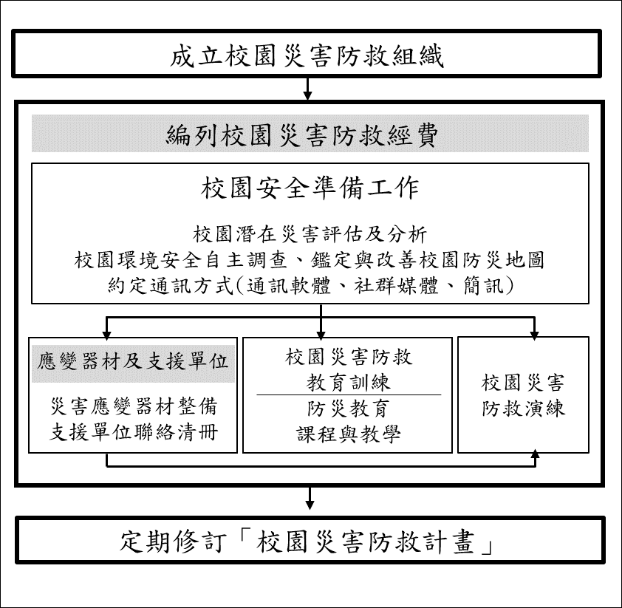
圖3.1 減災整備工作架構圖

編列校園災害防救經費
校園災害防救組織每年應編列校園災害防救經費，以提升學校整體災害防救量能。

校園安全準備工作
學校平時應落實校園安全準備工作，包含校園潛在災害評估及分析、校園環境安全自主調查、鑑定與改善、繪製校園防災地圖、設定並宣導「災時約定通訊方式（通訊軟體、社群媒體或簡訊）」等。

校園環境安全自主調查、鑑定與改善
當校園環境安全有疑慮時，先於適當區域範圍設置警戒標誌或警戒線，避免校內教職員工生進入，確保人員安全。學校應於每學期開學前，結合前述校園潛在災害評估及分析，至少進行1次校園環境安全維護與評估［圖3.2］，以目視方式簡單調查校內建築物、設施之主要結構是否有龜裂、傾斜等破壞狀況。若有安全疑慮，應立即呈報學校主管單位，並通報主管機關。同時，針對危險建築物或區域應劃定警戒區、張貼明顯標示加以管制，必要時得聘請專業技師或專業技術輔導團體鑑定與改善，以確保教職員工生安全。
若開學時仍無法有效改善，應周知全校教職員工生，且指派人員不定期巡視該場域。依需要設置監測裝置（如邊坡監測裝置），並安排監控人員，將結果通報相關單位。校園環境安全自主調查檢查結果、監測裝置結果經業務檢查人及覆核人核章後，專案歸檔（由各處室保存或將掃描檔放置於［附件3］）。
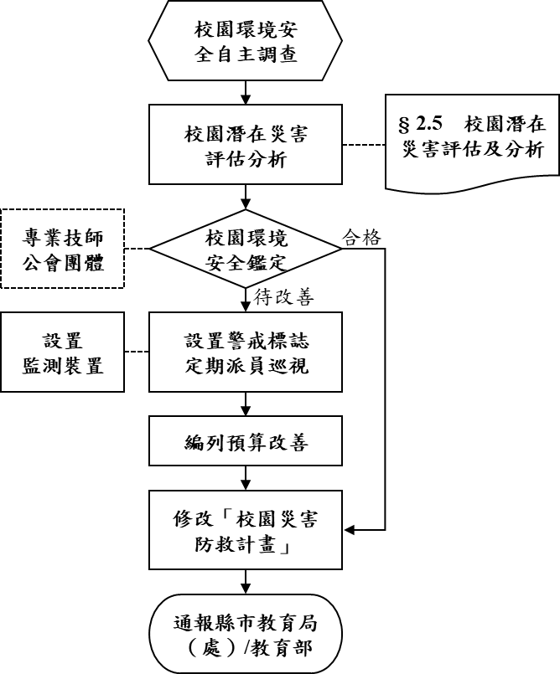
圖3.2 校園環境安全自主調查流程圖
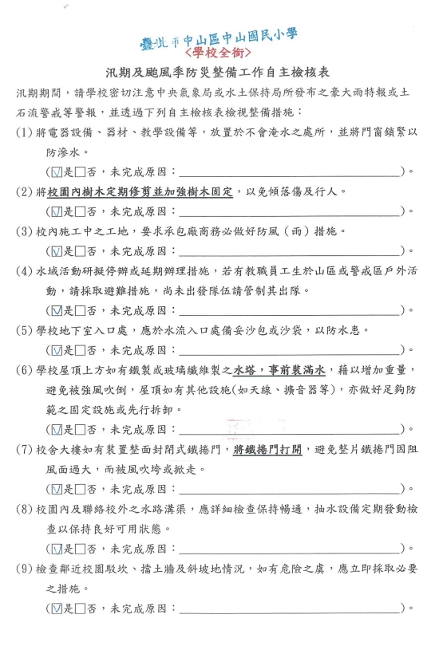
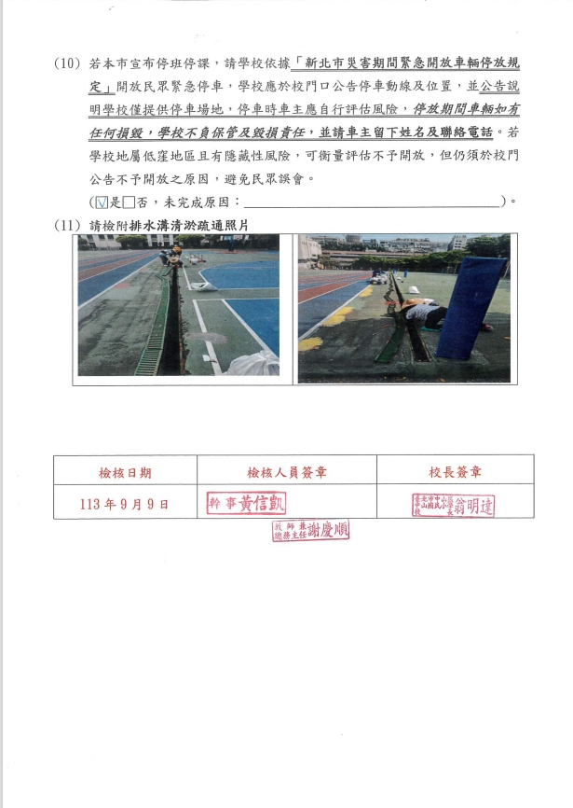
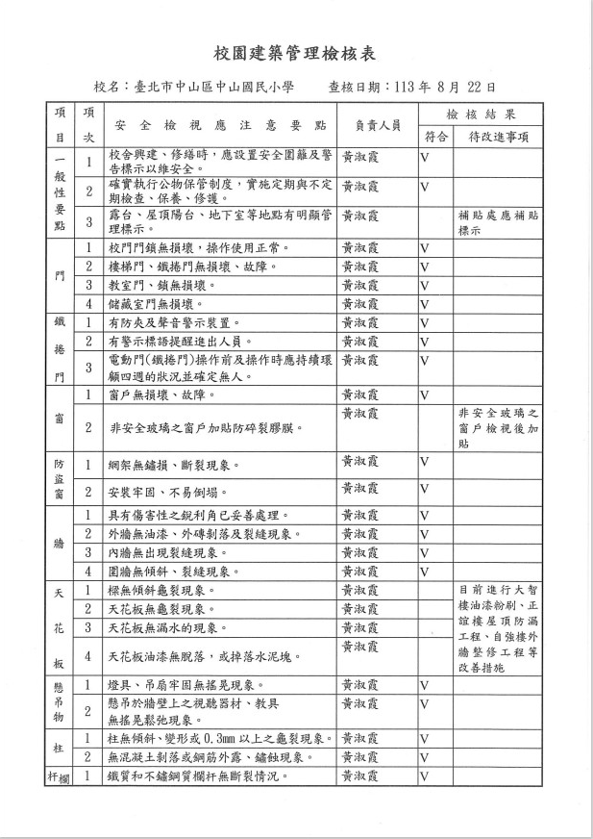
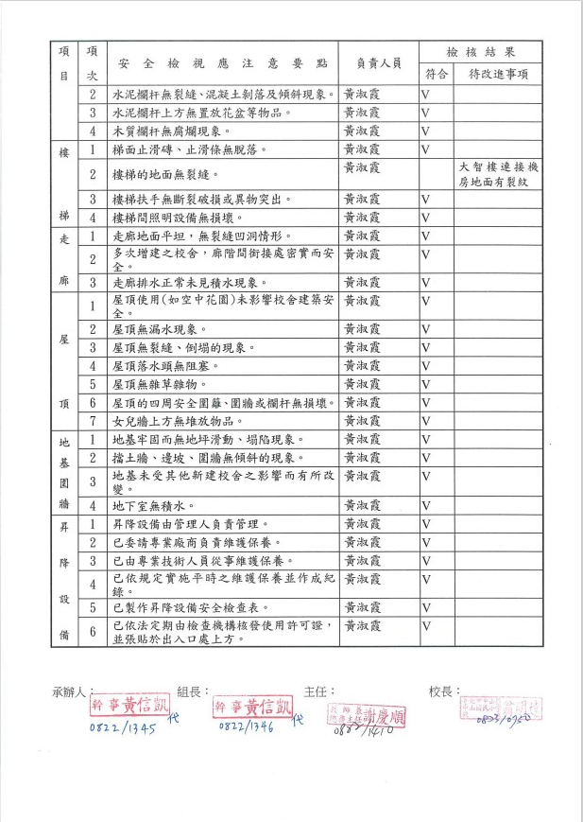

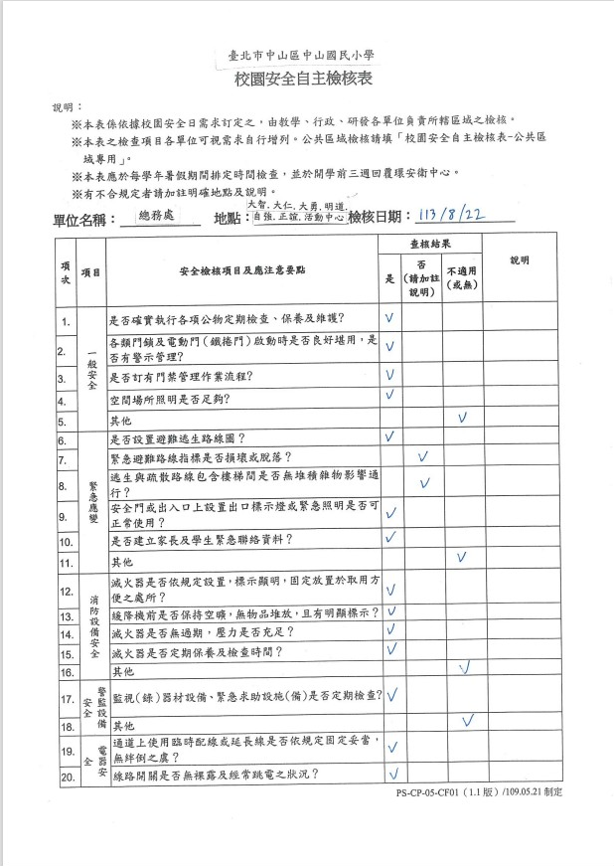

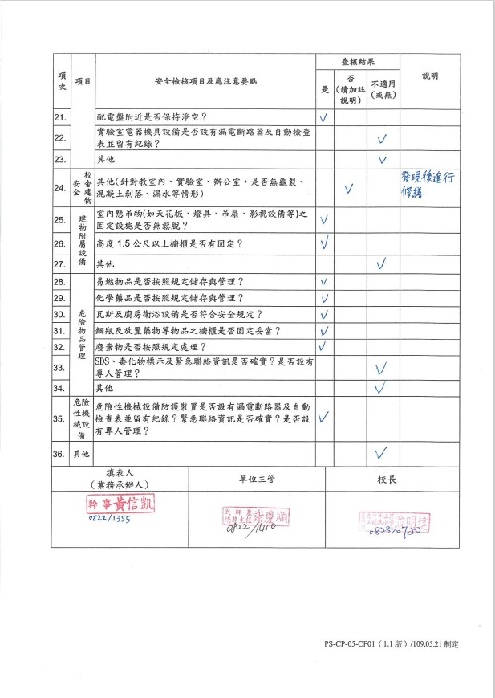

校園防災地圖
依教育部公告《校園防災地圖繪製作業說明》繪製校園防災地圖［圖3.3］，原則上以地震災害為主，其他災害疏散避難則標註因應原則，配合災害潛勢規劃相關準備工作、擬定緊急應變措施，進行人員、器材等整備工作，並定期演練檢視和修正。平時應讓教職員工生確實了解校園防災地圖，災時則作為避難疏散路線指引和必要資訊的檢視。
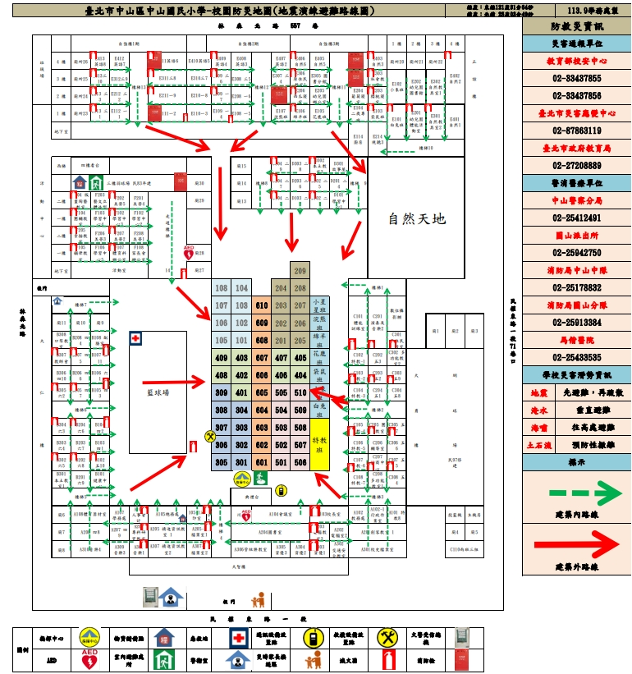
圖3.3 校園防災地圖

「災時約定通訊方式（通訊軟體、社群媒體或簡訊）」
發生大規模災害時，交通、通訊往往相當混亂且可能中斷，家庭成員聯繫變得急迫卻困難，因此，可於平時告知全體教職員工生及家長災時約定通訊方式（通訊軟體、社群媒體或簡訊），並加以宣導操作及查詢方式，以利災時達到聯繫家人或朋友之效用。本校採取家庭防災卡、LINE群組方式，利於災時聯繫家長。

應變器材及支援單位

災害應變器材整備
平時辦理災害應變器材整備，以利外部救災資源送達前先進行救援工作或進行緊急救護處置，必要時進行收容安置，確保災時保護所有人安全。防災業務負責人及相關單位/人員依需要整備災害應變器材［表3.1］，放置於固定地點管理，並定期每學期檢查1次，更換損壞或超過使用期限之器材。

支援單位聯絡清冊
學校建立支援單位聯絡清冊［表3.2］，包含應變中心、教育行政主管機關、縣市主管機關、警政、消防、醫療單位、公共設施負責單位、其他支援單位（如社區具有專長的社區志工名單）等，詳細記載支援單位能提供支援工具或技術，建議可將相關單位納入災害防救規劃並參與平時防災演練，以利災時能尋求支援協助。

校園災害防救教育訓練
校園災害防救教育訓練（防災教育課程與教學）可加強教職員工生和家長了解各類災害及因應方式，提升防災認知與技能。由防災業務負責人及相關單位/人員規劃辦理防災教育相關研習講座/活動/宣導、防救災相關知能研習、防災議題融入課程與教學研習等，並彙整校園防災教育活動與教學課程紀錄（如校內公布欄張貼各類災害相關宣傳海報，舉辦防災互動遊戲或防災舞蹈比賽等），上傳至「教育部防災教育資訊網→防災校園專區→校園電子歷程」。

校園災害防救演練
平時演練檢視緊急應變組織、應變流程、避難疏散路線等規劃可行性，確保災時能順利啟動並運作，並使教職員工生熟悉不同災害情境之應變作為，並提升應變技能。由防災業務負責人及相關單位/人員，每學期至少辦理1次校園災害防救演練，並彙整校園災害防救演練紀錄［附表1.7］，上傳至「教育部防災教育資訊網→防災校園專區→校園電子歷程」。
表3.1 災害應變器材檢核表
應變器材 |  |  | 數量 |  | 單位 | 存放地點 | 負責人員 | 檢查結果 |  |  | 補強內容
 |  |  | 數量 |  | 單位 | 存放地點 | 負責人員 | 已完備 |  | 需補強 | 補強內容
 | 個人防護具
工作手套 |  |  | 2 |  | 雙 | 工作室 | 曾** | v
防災工地帽 |  |  | 150 |  | 個 | 總務處 | 曾** | v
簡易式口罩 |  |  | 1500 |  | 個 | 健康中心 | 吳** | v
哨子（警笛） |  |  | 1 |  | 個 | 學務處 | 吳** | v
 | 檢修搶救工具
（移動式）發電機 |  |  | 1 |  | 個 | 總務處 | 黃** | v
緊急照明燈 |  |  | 172 |  | 組 | 總務處 | 黃** | v
破壞工具組 |  |  | 1 |  | 組 | 總務處 | 吳** | v
挖掘工具 |  |  | 5 |  | 支 | 總務處 | 吳** | v
推水器 |  |  | 10 |  | 支 | 活動中心 | 黃** | v
滅火器 |  |  | 122 |  | 支 | 總務處 | 黃** | v
萬用鑰匙 |  |  | 3 |  | 組 | 學務處 | 黃** | v
 | 安全管制用工具
夜間警示燈 |  |  | 32 |  | 組 | 學務處 | 張** | v
警示指揮棒 |  |  | 15 |  | 組 | 學務處 | 張** | v
反光型指揮背心 |  |  | 20 |  | 件 | 學務處 | 陳** | v
攜帶式揚聲器  （手提擴音機） |  |  | 8 |  | 個 | 學務處 | 陳** | v
監視器 |  |  | 10 |  | 臺 | 警衛室 | 張** | v
 | 通訊聯絡工具
無線電對講機 |  |  | 8 |  | 支 | 學務處 | 黃** | v
 | 緊急救護用品
擔架 |  |  | 1 |  | 組 | 健康中心 | 卓** | v
自動體外心臟電擊去顫器（AED） |  |  | 2 |  | 組 | 健康中心 | 卓** | v
急救箱 |  |  | 1 |  | 組 | 健康中心 | 許** | v
氧氣筒/瓶 |  |  | 1 |  | 個 | 健康中心 | 卓** | v
骨折固定板 |  |  | 2 |  | 個 | 健康中心 | 許** | v
三角繃帶 |  |  | 10 |  | 個 | 健康中心 | 許** | v
冷敷袋/熱敷袋 |  |  | 5 |  | 個 | 健康中心 | 許** | v
額溫槍/耳溫槍 |  |  | 2 |  | 支 | 健康中心 | 許** | v
 | 其他
電池 |  |  | 2 |  | 個 | 總務處 | 黃** | v
蠟燭 |  |  | 1 |  | 個 | 總務處 | 黃** | v
 | 臨時收容用品
帳篷 |  |  | 6 |  | 組 | 活動中心 | 黃** | v
檢核  日期 |  | 113年  8月22日 | 檢核人  簽章 |  |  | 單位主管 |  |  | 校長簽章
表3.2 支援單位聯絡清冊
單位名稱 | 聯絡電話 | 聯絡人 | 支援工具或技術  （服務項目及內容） | 備註
教育行政主管機關
教育部校安中心 | 33437855 |  | 資訊往來
台北市政府教育局 | 27208889 |  | 消息訊息發布
縣市主管機關
台北市政府 | 27208889 |  | 諮詢工作
消防局 | 27208889 |  | 緊急救助
社會局 | 27208889 |  | 輔導安置
警察局 | 23313561 |  | 聯繫調查
環保局 | 27208889 |  | 清運工作
衛生局 | 27208889 |  | 消毒工作
工務局 | 2720889#6785 |  | 修繕工程
警政、消防、醫療單位
圓山消防分隊 | 0225913384 |  | 消防車 | 距離1公里  約 5分鐘可抵達
大同消防分隊 | 0225997925 |  | 消防車 | 距離0.6公里  約 3 分鐘可抵達
馬偕醫院 | 0225433535 |  | 救護車 | 距離1公里  約 4分鐘可抵達
臺北市警察局  圓山分所 | 0225577262 | 郭勁揚 | 民、刑事調查人力與相關器械(含車輛) | 距離0.2公里  約 1分鐘可抵達
臺北市警察局  中山分局 | 0225605654 | 溫皓翔 | 民、刑事調查人力與相關器械(含車輛) | 距離1.8公里  約 7分鐘可抵達
公共設施負責單位
自來水事業處北區 | 0221004123 |  | 缺漏水通報搶修
電力公司大同分處 | 0223788111 |  | 缺漏氣通報搶修
陽明山瓦斯公司 | (02)2895-9797 |  | 瓦斯漏氣通報搶修
其他支援單位
家長會長 | 2591-4085轉8081 | 陳** | 人力分配與支援
台北市中山區  新福里辦公處 | 2586-4846 | 童** | 災情通報、救災資源分配
台北市中山區  圓山里辦公室 | 2593-0718 | 葉** | 災情通報、救災資源分配
台北市中山區  晴光里辦公室 | 2596-6342 | 林** | 災情通報、救災資源分配

應變階段

校園災害應變流程
校園災害應變流程為當學校面臨各種災害時，使用一致性的流程進行應變，得以確實、迅速因應各項災害。事件發生時，依校園災害應變流程［圖4.1］及相關說明和原則［表4.1］進行應變。
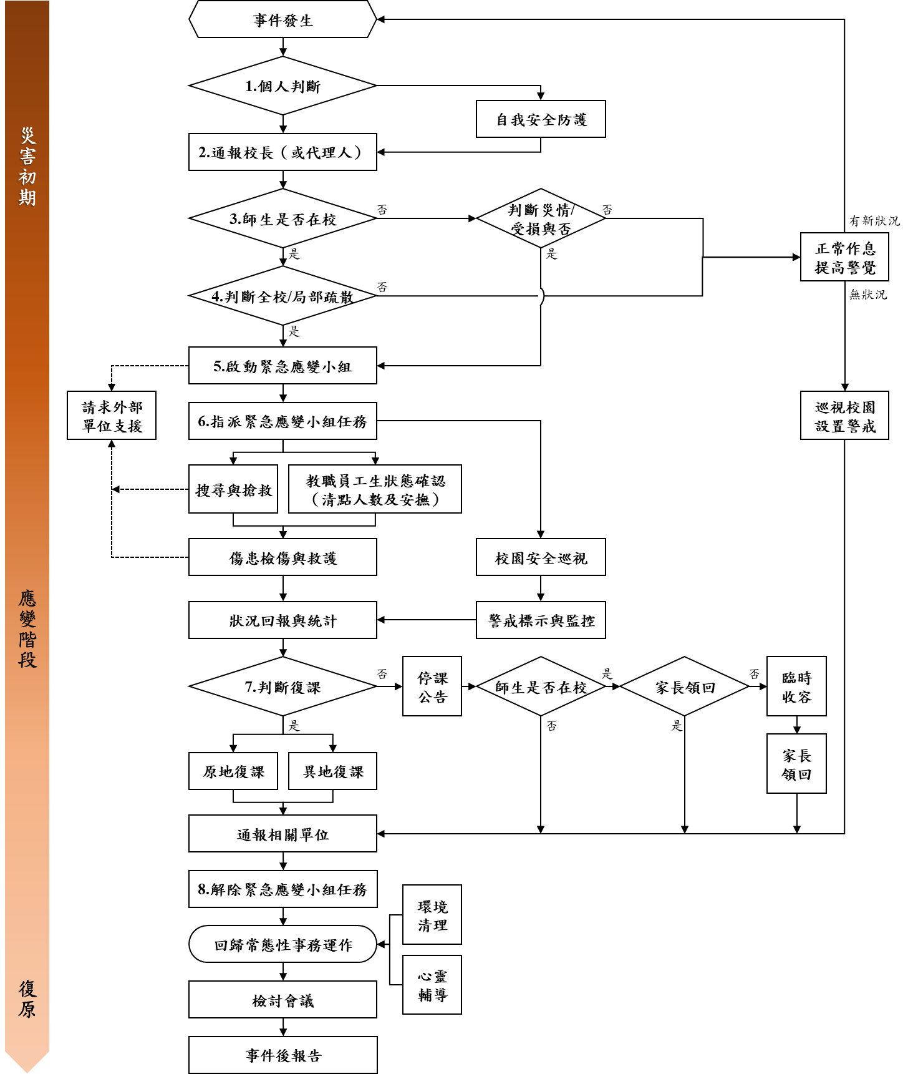
圖4.1 校園災害應變流程圖
表4.1 校園災害應變流程說明及原則
應變流程 | 說明 | 原則 | 參考表格
【階段一】災害初期
- 個人判斷 | - 當事件發生時，個人（或災害發現者）判斷先進行自我安全防護。 | - 可選擇就地避難（就近尋找相對安全處避難），或立即疏散。
- 通報校長（或代理人） | - 待確認安全無虞後，通報校長，討論並確認疏散與否，下達疏散指令。
- 判斷災情（師生不在校） | - 若教職員工生不在學校，校長（或代理人）接到通報後，依事件狀況，判斷學校是否受損。
- 判斷災情（師生不在校） | - 若無受損情形，維持正常作息，但提高警覺，隨時注意是否有新狀況發生。事件結束後撰寫事件後報告，作為下次事件檢討與參考依據。 | - 有新狀況發生時，則回到發生事件開始新流程；無狀況發生，則定時巡視校園，若有安全疑慮之處，則設置警戒標示，並通報相關單位。
- 判斷疏散（師生在校） | - 若教職員工生均在學校，校長（或代理人）接到通報後，依事件狀況，判斷是否進行全校或局部人員疏散，並決定進行水平疏散或垂直疏散。 | - 校長（或代理人）在接受教育行政主管機關命令或自行判斷災情（如狀況有擴大之虞或對人員可能造成生命威脅時），決定發布疏散命令時機，主要以人員疏散為主。  - 因應教職員工生需求，規劃發布疏散命令方式，如聽覺障礙得以視覺型警報裝置、閃光燈、擊鼓等方式，確保能確實接收到訊息。  - 確認避難路線之安全與暢通（搶救組人員清除障礙物）。  - 若有附設幼兒園或特殊教育班級，避難引導人員優先協助低年級（含附設幼兒園）、行動不便或有特殊情況之教職員工生，需視情況增派人力協助避難疏散。  - 學校除依據校園防災地圖進行疏散之外，亦應透過環境特性、歷史災害經驗等資料，以最嚴重情境想定評估面臨風險，適時調整疏散方式、集結點及因應措施。  - 學校應指定專人於平時定期更新緊急聯絡人清冊（含過敏/用藥/特殊情形等資訊），並於避難疏散時攜帶至集合地點。  - 回報疏散狀況至相關單位。
- 判斷疏散（師生在校） | - 若維持正常作息不疏散，應提高警覺，隨時注意是否有新狀況發生。事件結束後撰寫事件後報告，作為事件檢討與參考依據。 | - 新狀況發生時應回到發生事件開始新流程；無狀況發生則定時巡檢校園，若有安全疑慮，則設置警戒標示，並通報相關單位。
【階段二】應變階段
- 啟動緊急應變小組 | - 啟動緊急應變小組，由校長擔任指揮官，校長不在校內，由代理人擔負其職。  - 指揮官視事件情況啟動緊急應變小組，若有需要，適時請求外部單位支援。  - 截至事件結束為止，應變小組需有人協助指揮官進行「災情彙整」任務，記錄災情狀況及應變工作。 | - 啟動時機包含：地方政府成立應變中心時；上級指示成立；學校位於災區且有災損；校長視災情程度啟動；交通部中央氣象署發布颱風警報或豪大雨特報；感受地震可能導致後續災情。  - 如教職員工生不在學校時欲啟動緊急應變小組，指揮官應指派通報組召集人員，於適當時間至學校執行任務。 | 支援單位聯絡清冊［表3.2］
- 指派緊急應變小組任務 | - 疏散至集結點後，開設指揮中心，指揮官分派緊急應變小組各分組之任務。或得於平時規劃啟動緊急應變小組後各組自動各司其職。
- 指派緊急應變小組任務 | - 教職員工生狀態確認（清點人數及安撫）。 | - 疏散到達集合地點後，應確實清點當日所有在校人員，並確認安全狀況，包含短期代理人員、鐘點教師、共聘教師、外聘教師、實習教師、本土語言教師、家長會、廠商、工程人員、里長、志工、外賓等不特定人員。  - 幼兒園、低年級及特教班等學生心智發育較未成熟，可能會因害怕而哭鬧，班導師1人恐難以安撫和處理，避難引導組成員應主動進行協助。  - 若教職員工生不在學校，指揮官應指派各分組人員第一時間確認教職員工生狀態。 | 避難疏散情形調查表［附表1.8］  班級人員清點紅綠表［附表1.9］
- 指派緊急應變小組任務 | - 搜尋與搶救。 | - 避難疏散過程若遇教職員工生發生意外，救護人員應迅速執行救護行動。  - 搶救組前往避難地點確認失蹤人數，基本以3人為一團隊，指揮官視失蹤人數決定派遣團隊攜帶擔架及急救箱前往。  - 緊急救援通報依「求援」、「待援」、「救援」程序逐級回報，優先通報119及地方災害應變中心，爭取救災資源協助應變處置。  - 若教職員工生不在學校，應先確認當日是否有值班人員及當下狀況，並視情形執行搜尋與搶救工作。
- 指派緊急應變小組任務 | - 傷患檢傷與救護。 | - 現場進行救護工作，僅以大量出血、無生命徵象或無呼吸需暢通呼吸道之受困人員進行現場救護；一般傷者先將傷患送往急救站由緊急救護人員進行檢傷及救護處理。  - 若傷勢嚴重，即通報119，或聯絡附近醫院（診所），進行後送相關事宜。  - 若消防救護車因交通受阻無法抵達，考量自行送醫，並以電話通報教育行政主管機關或地方災害應變中心，俾利掌握災情並請求相關單位支援協助。 | 教職員工生送醫名單［附表1.10］
- 指派緊急應變小組任務 | - 校園安全巡查（建築物評估）。 | - 判定建築物及設施損毀狀況及危險程度，將劃定危險區域設立警戒線（警告標示）。  - 若校舍受損，在安全前提下搶救器材、設備，清查受損情形，照相存證並通報教育行政主管機關。 | 建築物及設施危險判定表［附表1.11］
- 指派緊急應變小組任務 | - 警戒標示與監控。 | - 派員定時巡視警戒區域（原則上2人一組），並警告全體教職員工生不可靠近。
- 指派緊急應變小組任務 | - 狀況回報與統計，視需要請求外部單位支援。 | - 由指揮官協請家長會長集結社區志工、家長會成員或校友會，協調災時所能提供的搶救災資源及人力部署支援。 | 支援單位聯絡清冊［表3.2］
- 判斷復課 | - 指揮官依事件發展及狀況，判斷學校是否繼續上課。依學校損壞程度，決定原地復課或異地復課。 | - 若校園受災，立即進行搶救與安置教職員工生，並儘速統整災情通報教育行政主管機關或地方災害應變中心。  - 召開應變階段會議，決定停（復）課及復原事宜。 | 校園災後緊急判斷與建議採取行動［附表1.12］
- 判斷復課 | - 若決定停課，確認周邊道路狀況安全，再通知家長領回。 | - 決定停課時，應規劃家長接回區域，並由適當管道公告、通知家長，並派員管制交通動線。  - 平時應和家長約定透過告知全體教職員工生作為緊急溝通訊息提供管道；若有必要，得由導師聯繫個別家長安排學生或幼兒返家事宜，由家長接回並填寫自行接送同意書。  - 若教職員工生不在幼兒園時決定停課，應於公告後逕行通報相關單位。 | 自行接送同意書［附表1.13］
- 判斷復課 | - 針對無法立即接回之學生，學校辦理臨時收容相關事宜。 | - 安排合適之臨時收容空間，安置不克返家教職員工生，同時報備相關單位。  - 若校外聯絡道路中斷，將災情通報119、地方災害應變中心及教育部校安中心。  - 若學校受地方政府指定為收容場所，依地方政府及公所規定辦理相關整備、應變工作。
- 解除緊急應變小組任務 | - 通報相關單位處理狀況與進度。 | - 依《校園安全及災害事件通報作業要點》規定，進行災害通報。
- 解除緊急應變小組任務 | - 指揮官得視情況縮編或解除緊急應變小組的任務。 | - 如未宣布停課，須確認校舍檢查安全無虞、發布回教室繼續上課後，連帶解除緊急應變小組任務。  - 若遇巨災或特殊狀況，家長需逐步接回學生，得視情況縮編緊急應變小組分組及人員。  - 人員安置事物都處理完畢，得解除緊急應變小組任務。
【階段三】復原
事件結束後 | - 回復校園災害防救組織平時工作分配。 | - 各負責單位持續處理相關事宜，如心靈輔導、環境清理等。
事件結束後 | - 事件結束後撰寫事件後報告，作為下次事件檢討與參考依據。 | - 召開檢討會議，強化防災事宜。

災害通報
藉由24小時值勤機制，有效傳達災害情報，進行快速搶救作業。依《校園安全及災害事件通報作業要點》規定，進行災害通報流程［圖4.2］與記錄災害通報重點［表4.2］。
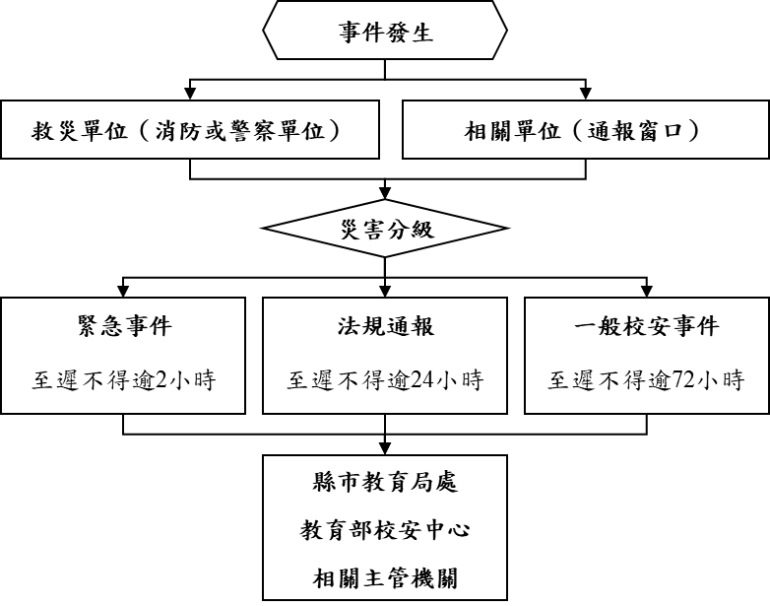 | 教育部校安中心
 | (02)3343-7856
 | 臺北市教育局
 | (02)2720-8889
 | 臺北市災害應變中心
 | (02)8786-3119
 | 中山區災害應變中心
 | (02)6608-2730
 | 警察局中山分局
 | (02)2541-2491
 | 圓山派出所
 | (02)2594-2750
 | 消防局圓山分隊
 | (02)2591-3384
 | 馬偕醫院
 | (02)2543-3535
 | 恆安里辦公室
 | (02)2585-3352
圖4.2 災害通報流程圖
表4.2 災害通報重點紀錄
序號 | 通報時間 | 通報人 | 通報單位 | 接洽人 | 通報重點（人、事、時、地、物）
1 | 年 月 日  時 分
2 | 年 月 日  時 分
3 | 年 月 日  時 分
4 | 年 月 日  時 分
5 | 年 月 日  時 分
註：得視需求自行增減表格使用。

復原重建階段

受災師生心靈輔導

學校參考教育部出版《災難（或創傷）後學校諮商與輔導工作參考手冊》規劃災難（或創傷）之介入與合作原則，調查學校鄰近並可以使用或合作的心靈輔導資源［表5.1］。

心靈輔導基本原則
- 先由一般的級任或專科教師（第一線的心輔教師）進行初步心理諮商，由輔導業務承辦單位，如輔導室（處）、學務處，指導各班導師適當引領學生抒發對各類災害的觀感，再進一步輔導特殊個案。
- 藉由集體創作或活動，設計相關活動，讓學生們在活動中宣洩情緒，且經由同儕發現大家的共通性及獲得支持。
- 運用媒介物幫助溝通。有時口語的表達是有限的，可準備工具協助學生從其他途徑表達災後的感受。
- 協助學生做有助益的工作。設計各類災害演習協助學生獲得控制的力量；參加社區重建活動，使學生有機會重新建立自己的學校或家園；做一些快樂的活動，嘗試為生命帶來正向的力量。
- 運用相關宣導海報、手冊、網站及專書進行輔導。
- 動員學校所有教師及鄰近相關人力，進行學生心靈輔導。
- 請求民間團體的適時支援協助。

表5.1 心靈輔導資源表
範圍 | 單位 | 電話或網站
縣市  資源 | 臺北市學生輔導諮商中心 | 25632156
地區  資源 | 臺北市中山區健康服務中心 | 25014616
其他  資源 | 臺北市中山區中山國小諮商中心 | 25914085轉49

學校環境衛生及設施設備維護與修繕
- 災後環境衛生之清掃與維護，加強整理淹水或是土石砸落區域，亦可設置臨時廁所，並就排泄物及垃圾之處理等採取必要措施，以保持校園衛生整潔。
- 災後學校視情況進行設施設備維護與修繕。
- 加強防疫與食品衛生管理等相關計畫。
- 立即建立廢棄物、垃圾、瓦礫等處理方法，設置臨時放置場，循序進行蒐集、分類、搬運及處置等程序，以迅速整潔校園，並避免製造環境汙染。
- 採取消毒等措施，以維護教職員工生之健康。
- 由相關單位/人員利用全校平面圖，選擇不受災威脅及廢棄物清運進出方便之空地。
- 建立廢棄物清運及處理方法，此部份可由相關單位/人員評估，若情況許可採行外包，若不可行可請求相關單位支援。
- 定期採取消毒措施維護教職員工生健康，由相關單位/人員評估，分別採3天、1星期及1個月消毒1次，可視情況自行縮短時程。
- 由相關單位/人員調配人手定期維持校園整潔。

學生復課計畫、補課計畫
- 視校園安全與否進行復課、補課計畫。
- 欲原校地復課者，應商請教育部或縣（市）教育局處協助簡易教室之興建。
- 原校地安全堪虞時，應由縣（市）教育局處協助安排學生至鄰近學校或適當地點上課。
- 補課計畫以教育部所定之課程標準進行，但可因地區特性，做適切之調整，使學生能持續學習。
- 教職員應掌握學生動向及具體受災情形（教科書、就學用品、制服、學費之減免、獎學金之發給、對災害造成家庭生活困難之學生給予就學補助），確認該次災害對學生心理層面之影響，同時建立與家長間的聯絡管道。
- 輻射與海嘯災害之復原依政府相關規定與程序辦理。

供水與供電等緊急處理
- 對於災害造成設施、設備與維生管線等損壞之相關事宜，優先處理校內飲用水系統。
- 搶救組派員初勘檢查水利設施或各管線災後受損情形。
- 供水供電前檢查牆壁中水電管線是否已經損毀。
- 檢查水池、水塔、飲水機等相關用水設備是否受損，改善學校飲用水設施。飲用水均能達到法定標準為當務之急。
- 若校園需分區輪流供水，或請求運水車調度支援，應於各區分別設置3到5個供水站。
- 先行搶修損壞之水、電管線，減少漏水及漏電危害，再逐步全面供水供電。
- 立即通知相關業者（如自來水公司及電力公司等），派遣專業技術人員緊急檢查所管設施、設備，掌握其受損情形，並對設施、設備與維生管線進行緊急修復及供應之措施，以防止二次災害，確保教職員工生之正常生活。
- 調查災情，提報搶修預算，追蹤執行進度。

